Утверждаю Глава администрации

Волоконовского сельского

поселения

______________ В.Л. Жиленков

**ИНФОРМАЦИОННО - АНАЛИТИЧЕСКИЙ ОТЧЕТ**

**МУНИЦИПАЛЬНОГО КАЗЁННОГО УЧРЕЖДЕНИЯ КУЛЬТУРЫ**

**«ВОЛОКОНОВСКИЙ ЦЕНТРАЛЬНЫЙ**

**СЕЛЬСКИЙ ДОМ КУЛЬТУРЫ»**

**за 2014 год**

**Волоконовка - 2014**

**1.Паспорт учреждения**

|  |  |
| --- | --- |
| Муниципальное образование | Волоконовское сельское поселение муниципального района «Чернянский район» Белгородской области |
| Точное наименование КДУ | Муниципальное казённое учреждение культуры «Волоконовский центральный сельский дом культуры», МКУК «Волоконовский ЦСДК» |
| Учредитель | Администрация Волоконовского сельского поселения Чернянского района Белгородской области |
| Индекс, адрес, телефон, факс, e-mail | 309596, Белгородская область, Чернянский район, с.Волоконовка, площадь Покровская, 2  8(47232) 3-41-15  Факс и e-mail: - нет |
| Ф.И.О. руководителя (стаж, образование) | Леденев Николай Васильевич, 46 лет, высшее |
| Наличие выхода в интернет | Да, 1 компьютер |
| Наличие собственного сайта | нет |
| Ф.И.О директора (образование, стаж работы в данной должности, общий стаж) | Леденев Николай Васильевич,  высшее, Воронежский СХИ, экономист-организатор с/х производства, в должности директора -1 год, общий стаж – 46 лет. |
| Год создания учреждения | 1965 |
| Перечень услуг | ***Виды платных услуг***  ***Проведение культурно-досуговых мероприятий для организаций и предприятий на договорной основе***  *Театрализованные детские утренники и представления.  *Разработка и написание сценария для предприятий и организаций.  ***Проведение культурно – массовых мероприятий для населения***  * Организация вечеров отдыха, танцевальных вечеров.  *Поздравление на дому.  *Спектакль кукольного театра.  *Спектакль любительского театра.  *Тренажерный зал.  * Настольная игра «Бильярд».  * Настольная игра - теннис.  ***На бесплатной основе***  * Концертная программа ЦСДК.  * Организация и проведение вечеров отдыха.  * Мероприятия, посвященные государственным праздникам, юбилеям области, района, сельского поселения.  * Конкурсы.  * Организация и проведение молодежных дискотек.  * Дискотека для людей старшего возраста.  * Дискотека для детей.  * Организация и проведение танцевальных вечеров.  * Подготовка и проведение тематических программ.  * Подготовка и проведение театрализованных массовых представлений.  * Подготовка и проведение игровых развлекательных программ.  * Подготовка и проведение новогодних утренников.  * Подготовка и проведение праздничных детских программ.  * Подготовка и проведение тематических мероприятий, профессиональных праздников.  * Детские игровые программы.  * Мероприятия для инвалидов.  * Концертное обслуживание жителей села.  * Тематические вечера.  * Народные и массовые гуляния и праздники.  * Мероприятия согласно муниципальному заданию |
| Количество народных коллективов в культурно-досуговых учреждениях сельского поселения | нет |
| Клубные формирования при КДУ (название и количество участников), в том числе самодеятельные художественные коллективы (жанр, название и количество участников). Перечень базовых коллективов самодеятельного творчества: | **Детские коллективы**   * Вокальный ансамбль «Соловушка» - 12 * Танцевальный коллектив «Звёздочка» - 14 * Студия ДПТ «Пчёлки» (бисероплетение) * Клуб любителей фотографий «Сам себе фотограф»7 * Клуб народной игры «Потешки» - 10 * Театральная студия «Миниатюра» - 10 * Танцевальный коллектив «Радуга - 7» * Студия сольного пения «Звездочка» - 4 * Студия ДПТ «Умелые ручки» - 8 * Клуб игры «Радуга - 8» * Студия ДПТ «Бумажная фантазия» - 8 * Студия художественного чтения «Филиппок» - 5   **Молодёжные коллективы**   * Студия художественного слова «Лира» - 10 * Нравственно-правовой клуб «Выбор» - 12 * Патриотический клуб «За Родину» - 17 * Клуб любителей игры в бильярд «Волшебная луза» - 10 * Студия художественного чтения «Слово» - 7 * Студия сольного пения «Волна» - 4 * Студия ДПТ «Мастерица» - 3 * Клуб любителей настольных игр «Ладья» - 5 * Клуб здоровья «Виктория» - 5 * Клуб «Подвиг» - 16 * Клуб здоровья «Атлет» - 12 * Клуб любителей настольных игр «Олимп» - 20   **Взрослые коллективы**   * Вокальный ансамбль «Сударушка» - 12 * Театральная студия «Маска» - 7 * Студия ДПТ «Ладушка» (вязание) - 6 * Клуб семьи «Семейный совет» - 13 * Клуб выходного дня «Затея» - 13 * Клуб молодой семьи «Ты плюс Я» - 16 * Клуб выходного дня «Родник» - 10 * Клуб пенсионеров «Дорогие мои старики» - 7 |
| Число штатных работников | 8  **Волоконовский ЦСДК**  Директор, культорганизатор, аккомпаниатор, звукооператор, руководитель кружка ДПТ  **Завалищенский Дом досуга**  Заведующая  **Окунёвский клуб-библиотека**  Заведующая, культорганизатор, звукооператор |

**Категория обслуживания населения. Демографический паспорт сельского поселения.**

|  |  |  |  |
| --- | --- | --- | --- |
| **№ п/п** | **Категория населения** | **В поселении (чел.)** | **На территории обслуживания (чел.)** |
| 1 | Дети от 0 до 6 лет | 73 | 34 |
| 2 | Дети от 6 до 14 лет | 92 | 48 |
| 3 | Подростки от 14 до 18 лет | 53 | 36 |
| 4 | Несовершеннолетние, состоящие на учете в органах профилактики | - | - |
| 5 | Молодёжь от 18 до 35 лет | 326 | 182 |
| 6 | Люди среднего возраста от 35 до 60 лет | 187 | 82 |
| 7 | Люди с ограниченными физическими возможностями | 196 | 96 |
| 8 | Ветераны Велико Отечественной войны | - |  |
| 9 | Общее количество жителей | 1243 | 648 |

**2.Структура муниципального казённого учреждения культуры «Волоконовский центральный сельский дом культуры»**

**МКУК**

**«Волоконовский центральный**

**сельский дом культуры»**

*Директор*

**Окуневский клуб - библиотека**

*Заведующая,*

*культорганизатор,*

*звукооператор*

**Завалищенский Дом досуга**

*Заведующая*

**Волоконовский ЦСДК**

*Культорганизатор, руководитель кружка ДПТ, звукооператор, аккомпаниатор аккомпаниатор*

**3.Персонал учреждения**

Всего работников 8 человек, из них работающих по совместительству – нет, в сравнении с 2013 годом количество основных работников по отношению к работающим по совместительству не изменилось. Из общего числа работников: специалистов культурно-досуговой деятельности – 8 человек (100%), из них работающих по совместительству – нет.

Из числа специалистов культурно – досуговой деятельности имеют образование:

- высшее (профильное) образование – 1 человек (12,5%);

- среднее специальное (среднее профессиональное) – 1 человек (12,5%)

- обучающихся в высших учебных заведениях – нет

Стаж работы в отрасли творческих работников:

-до 1 года – 1 человек (12,5%);

- от 1 года до 5 лет – 6 человек (75%);

- от 5 лет до 10 лет – нет;

- свыше 10 лет - 1 человек (12,5%).

Вакансий в штате культурно – досугового учреждения нет.

Повышение квалификации работников.

|  |  |  |  |  |
| --- | --- | --- | --- | --- |
| **Ф.И.О., должность сотрудника** | **Название курсов** | **Дата обучения** | **Обучение в БГЦНТ** | **В другом месте** |
| Михайлец Алла Валентиновна | Ткачество | Октябрь 2014 | **+** | - |

С целью поощрения работников в учреждении использовались различные формы морального и материального поощрения. Стимулирующие выплаты произведены 8 сотрудникам на сумму 258551 рубль.

**4.Материально-техническая база**

Волоконовский центральный сельский дом культуры занимает земельный участок площадью 420 кв.м. из общей площади 2188 кв.м.

Имеет:

* одежда сцены;
* кресла в зрительный зал на 60 мест;
* 3 микрофона;
* комплект звукоусилительной аппаратуры и световое оборудование

для дискотеки;

* 1 компьютер с выходом в сеть Интернет;
* 1 баян;
* компьютерный и рабочие столы, шкафы-книжные, платяные, стулья в необходимом объеме;
* 1 телевизор;
* бильярдный и теннисный столы;
* музыкальный центр;
* проектор с экраном;
* обустроена прилегающая территория.

*Приобретения в 2014 году*

* Костюмы для ансамбля «Сударушка»
* Костюм Деда Мороза

Завалищенский Дом досуга занимает земельный участок площадью 433 кв.м. из общей площади 1920 кв.м.

Имеет:

* одежда сцены;
* кресла в зрительный зал на 100 мест;
* 3 микрофона;
* комплект звукоусилительной аппаратуры и световое оборудование для дискотеки;
* компьютерный и рабочие столы, шкафы - книжные, платяные, стулья в необходимом объеме;
* 1 телевизор;
* бильярдный и теннисный столы;
* музыкальный центр;
* проектор с экраном;
* обустроена прилегающая территория.

*Приобретения в 2014 году*

* Костюм Снегурочки

Окуневский клуб-библиотека занимает земельный участок площадью 467 кв.м. из общей площади 3144 кв.м.

Имеет:

* одежда сцены;
* кресла в зрительный зал на 130 мест;
* 3 микрофона;
* комплект звукоусилительной аппаратуры и световое оборудование для дискотеки;
* компьютерный и рабочие столы, шкафы - книжные, платяные, стулья в необходимом объеме;
* 2 телевизора;
* бильярдный и теннисный столы;
* музыкальный центр;
* проектор с экраном;
* обустроена прилегающая территория.

*Приобретения в 2014 году*

* Костюм Снегурочки

**5. Приоритетные направления деятельности ЦСДК в 2014 году**

В 2014 году, как и в предыдущие годы, в центре внимания администрации района, управления культуры находились вопросы модернизации материально-технической базы отрасли культуры, обеспечение многообразием и высокого качества услуг населения, сохранение и эффективное использование культурного наследия района. Сохранение культурных традиций, приобщение населения к творчеству, по-прежнему, остаются приоритетными направлениями работы ЦСДК. Здесь можно интересно и увлекательно провести время всей семьей, развить свои таланты и воплотить в жизнь творческие задумки. Разнообразные конкурсы и фестивали танцевального и вокального искусства, концерты и викторины, новые театральные постановки и проекты с учетом интересов, запросов и специфических потребностей различных групп населения – сегодня без них просто невозможно представить деятельность Дома культуры.

Одним из основных направлений деятельности ЦСДК стало вовлечение ветеранских, молодежных, творческих и других общественных организаций в работу по патриотическому воспитанию подростков и молодежи, пропаганде славных дел старших поколений и современников. Формы и методы работы способствовали возрождению духовности и высоких патриотических чувств.

**2014 год** был ознаменован памятными датами в истории России:

- **Годом культуры** (Указ от 22.04.2013 г. № 37)

**- 60 – летием образования Белгородской области**

**- ХХII олимпийскими играми в Сочи**

- **700-летием** **со дня рождения преподобного Сергия Радонежского** (Указ от 14.09.2011 г. № 1197)

**- 200-летием со дня рождения писателя М.Ю.Лермонтова** (Указ от 24.05.2011 г. № 674)

В соответствии с целевой программой «Развитие и сохранение культуры и искусства Белгородской области на 2009-2014 годы» одним из приоритетных направлений развития ЦСДК является предоставление услуг посетителям на качественно новом уровне с целью обеспечения жителям поселения равного права на доступ к культурно-досуговым ресурсам. Основной результат реализации планов и программ–ЦСДК стал  универсальным культурно-досуговым центром, содействующим социально-экономическому развитию Волоконовского сельского поселения*.*

Позитивными результатами деятельности ЦСДК стало повышение качества культурно-досуговых услуг, которые наиболее полно учитывают интересы, запросы и специфические потребности различных групп населения. ЦСДК является основной базой проведения культурно-массовых мероприятий местного значения: концертные программы, вечера отдыха, игровые развлекательные программы, профессиональные праздники, народные гуляния, дискотеки, выставки.

Сохранение культурных традиций, приобщение населения к творчеству, по-прежнему, остаются приоритетными направлениями работы МКУК. Здесь можно интересно и увлекательно провести время всей семьей, развить свои таланты и воплотить в жизнь творческие задумки. Разнообразные конкурсы танцевального и вокального искусства, концерты и викторины, новые театрализованные постановки и проекты с учетом интересов, запросов и специфических потребностей различных групп населения – сегодня без них просто невозможно представить деятельность муниципального казённого учреждения культуры.

Одним из основных направлений деятельности ЦСДК стало вовлечение ветеранских, молодежных, творческих и других общественных организаций в работу по патриотическому воспитанию подростков и молодежи, пропаганде славных дел старших поколений и современников. Формы и методы работы способствовали возрождению духовности и высоких патриотических чувств на основе долгосрочных программ и ряда нормативно-правовых актов:

- Решение сессии муниципального Совета от 8.04. 2008 г. № 46 об утверждении «Положения об управлении культуры района»;

- Целевая программа «Развитие и сохранение культуры Чернянского района на 2009-2014 годы» от 26.12.2008 г. № 161.

- Постановление главы администрации района от 21.07.2008 г. № 541 «О программе капитального ремонта учреждений культуры района на 2008-2010 г.»;

- Постановление главы администрации района «О создании памятников воинской славы» от 31.08.2008 г. № 662;

- Постановление главы администрации района «О сохранении памятников воинской славы» от 22.10. 2008 г. № 744;

- Целевая программа «Патриотическое воспитание граждан Белгородской области на 2006- 2015годы»

- Целевая районная программа «Сохранение и развитие народных художественных промыслов и ремесел, поддержка производства сувенирной продукции на территории Чернянского района на 2010-2014 годы»

- Федеральный закон от 8 мая 2010 года №83- ФЗ «О внесении изменений в отдельные законодательные акты Российской Федерации в связи с совершенствованием правового положения государственных (муниципальных) учреждений.

- Постановление администрации муниципального района «Чернянского района» Белгородской области от 27.10.2011.г. №901 « О типизации учреждение культуры и кино района».

- Распоряжения администрации муниципального района от 23. 11 2011.г. №679-р «О принятии осуществление части полномочий в сфере культуры».

- Расположение администрации муниципального района от 28.11 2011.г.№622-р «О перечне платных услуг, оказываемых органами исполнительной власти населении Чернянского района в сфере культуры».

- Постановление администрации муниципального района от 9.10.2011.г №750 «Об активизации работы по исполнению Федерального Закона РФ от 8.05.2010.г.№83 РФ»

- Распоряжение администрации муниципального района «Чернянский район» от 23.11.2011 года № 679-р «О принятии осуществления части полномочий в сфере культуры»

- Районная целевая программа: «Развитие и сохранение культуры Чернянского района на 2015 - 2020 гг. от 30.09. 2014 года № 1002.

- Целевая программа: «Патриотическое воспитание граждан Белгородской области на 2011 - 2015гг.

- Постановление администрации муниципального района «Чернянский район» Белгородской области от 24.10 2014года №1160 «О культурных брендах сельских поселений».

- Постановление главы администрации «О внесении изменений впостановление администрации муниципального района «Чернянский район» Белгородской области от 18 июня 2013 года № 604 и утверждении плана мероприятий («дорожная карта»). «Изменения направленные на повышение эффективности сферы культуры Чернянского района (2013 – 2018гг.) в новой редакции от 30 июля 2014 года № 702.

- Целевая программа «Развитие туризма на территории муниципального района «Чернянский район» на 2013-2017 гг.» от 12 марта 2013 года №188.

**- Году культуры в 2014 году были приурочены такие мероприятия:**

Театрализованный обряд колядования «Коляда, коляда - открывай ворота», тематическая подборка «Рождественские встречи», литературный вечер в рамках Года культуры «Поэтический мир Белгородчины», тематические дискотеки, и тематическая беседа «Народные традиции и обычаи русского народа», посвященная так же году культуры в России. Еще прошли такие мероприятия как вечер юмора, посвященный дню смеха «Первоапрелина»,

На этом мероприятия ДК посвященные году культуры не завершились, еще были – «Обычаи и традиции Русского народа» - музейный экскурс с видео презентацией, «Музеи мира» видео обзор. Все мероприятия были направлены на улучшение культурного воспитания жителей села, на выявление талантов в сфере культуры.

**- 60-летию со дня образования Белгородской области были посвящены мероприятия:**

Литературно-музыкальный альманах «Горжусь тобой, мой край родной»,

«Сердцу близкий край Белгородский» - краеведческий экскурс об истории образования области и «Покровский хоровод» - познавательная программа, краеведческий экскурс «Моя малая родина», посвященный всемирному Дню Земли и 60-летию образования Белгородской области совместно с библиотекой, музыкальная композиция, «День флага Белгородской области» - видео презентация, «В единстве наша сила» - праздничный концерт, посвященный Дню Народного Единства, «Три русских поля славы» - тематический рассказ, и многие другие мероприятия.

**XXII Олимпийским играм Сочи посвящены мероприятия:**

Тематический вечер «Сочи 2014», «Талисманы олимпийских игр» книжное обозрение, которое было проведено совместно с библиотекой, где желающие смогли познакомится с талисманами олимпиады в Сочи такими как заяц, белый медведь и тигр. Узнали имена спортсменов, которые впоследствии занимали золотые медали в олимпиаде.

Так же были проведены такие мероприятия как игровая программа «Олимпийские высоты», посвященная зимним олимпийским играм в г. Сочи, видео альманах «Олимпийские игры».

**700- летию со дня рождения Преподобного Сергия Радонежского**

Прошло такое мероприятие как «Свет православной книги» исторический экскурс, «Всей Руси чудотворец» - вечер-рассказ о жизни и творчестве Сергия Радонежского и «От Кирилла и Мифодия» - ко Дню славянской письменности и культуры.

**200 летию со дня рождения М.Ю. Лермонтова**

Прошло такое мероприятие как «Страницы мятежной жизни», посвященная Дню памяти писателя М.Ю.Лермонтова, и «История души человеческой». На данных мероприятиях желающие ознакомились с творчеством писателя его биографией, посмотрели видеопрезентации и читали его замечательные стихи и произведения.

На сегодняшний день Дом культуры располагает хорошей материально-технической базой, кадровым потенциалом для создания наилучших условий по организации творчества и досуга детей, формированию здорового образа жизни, реализации мероприятий по духовно-нравственному, патриотическому воспитанию детей и подростков, проведению мероприятий, направленных на поддержание семейных традиций, гармонизации детско-родительских отношений, социальной интеграции детей-инвалидов.

Большая часть людей, посещающих ЦСДК, удовлетворены качеством его работы. Мысль о том, что люди имеют доступ к культурным ценностям, о влиянии мероприятий ДК на качество их жизни присутствует в оценке всех посетителей. Однако изменились запросы молодежи в сторону обеспечения для них кардинально новых возможностей доступа к различным источникам информации, в связи с этим в ДК надо создать точку доступаWi-Fi.

В течение 2014 года решались следующие задачи:

* Развитие культурно-досуговой деятельности, направленной на привлечение семейной аудитории, детей и молодежи, лиц с ограниченными физическими возможностями и малообеспеченных слоев населения.
* Создание и развитие коллективов самодеятельного художественного творчества, любительских объединений.
* Выявление и поддержка молодых дарований.
* Проведение конкурсов, выставок, направленных на сохранение традиционной народной культуры и развитие народного творчества.
* Воспитание у населения чувства патриотизма и гордости за свою «малую родину».
* Подъем общественной активности всех возрастных и социальных групп и развитие интереса к самореализации, познанию, коллективному досугу, здоровому образу жизни.

В течении года производилось изучение реальных потребностей и интересов жителей сельского поселения в сфере культурно- досуговой деятельности – анкетирование **(Приложение 10)**. Население высоко оценивает деятельность КДУ, что отражено в журналах отзывов и предложений, имеющихся в КДУ. Кроме этого у жителей есть возможность ежедневно оценивать деятельность КДУ в сети «Интернет» на официальном сайте администрации муниципального района «Чернянский район»: раздел «Оценка населением эффективности деятельности руководителей» --«Культура» --«Организация культурно – массовых мероприятий», которую жители реализуют в полной мере, оценивая деятельность КДУ.

**6. Анализ самодеятельного творчества и клубных формирований**

Для организации содержательного досуга всех групп населения, развития творческих способностей на базе МКУК «Волоконовский ЦСДК» функционировали 32 клубных формирования различной жанровой направленности в которых насчитывается 298 участников. Из них для детей до 14 лет – 12 формирований с участием 92 ребенка, молодёжи – 12 формирований с участием 121 человек. Каждое любительское объединение имеет паспорт, план работы, положение о любительском объединении, в котором учитываются цели, задачи и направленность деятельности.

Необходимым условием качественного проведения мероприятий является творческий потенциал самодеятельных коллективов. Развитие самодеятельного художественного творчества является основным звеном в деятельности ЦСДК. В ЦСДК работает 5 детских самодеятельных коллективов, 3 молодёжных самодеятельных коллектива и 2 взрослых самодеятельных коллектива общей численностью 122 человек

Основным направлением в работе является развитие художественно – творческих и музыкальных способностей

 Работа по созданию условий для эффективной самореализации личности, развитию любительского творчества, выявлению и поддержки одаренных детей и молодежи играет важную роль в деятельности Дома культуры.

Жизнь участников самодеятельных коллективов Дома культуры яркая и насыщенная, без их непосредственного участия не обходится ни одно мероприятие. Жители Волоконовского сельского поселения любят и ждут с нетерпением каждое выступление самодеятельных артистов ЦСДК, всегда яркие, красочные и неповторимые. Участники самодеятельности вкладывают в каждый номер свою душу и задорно, с мастерством настоящих профессионалов, дарят зрителям свой талант, а встреч сними было немало.

Достойно представляли Волоконовское сельское поселения на мероприятиях районного масштаба (**Масленница, Лето Красное, День поселка)** вокальный ансамбль **«Сударушка».** Активное участие в подготовке и проведении отчетного концерта в районном Дворце культуры приняли участники вокальных ансамблей **«Сударушка»** и **«Соловушка»,** студии художественного слова **«Лира»,** студии сольного пения **«Волна»,** танцевального коллектива **«Радуга»,** театральной студии **«Маска».**

Силами самодеятельных коллективов Дома культуры в 2014 году были подготовлены и проведены следующие наиболее яркие массовые мероприятия:

- праздничные концерты: **«Моё родное Белогорье, тебя воспеть готовы мы», «Свет женщины», «Дорогами войны», «К России вечная любовь», «Иоанн Богослов», «Покровский хоровод», «Дмитров день»;**

- театрализованная программа **«Масленица, масленица, мы тобою хвалимся», «Чудеса под Новый год»;**

- дискотека 80-х «**Мелодии нашей юности»;**

- танцевально – развлекательная программа **«Разноцветное лето»;**

- посиделки «**Яблочко наливное».**

Все это, результат многочисленных творческих исканий, сотворчества наших руководителей с теми, кто приходит в ЦСДК заниматься самодеятельным художественным творчеством. Самоотверженный труд, неиссякаемая жажда творчества, безграничная преданность своему делу – все это отличает работников Дома культуры и участников творческих коллективов.

Основной акцент в работе любительских объединений и клубов по интересам направлен на развитие культурной деятельности, способствующей привлечению семейной аудитории, детей и молодежи, лиц с ограниченными физическими возможностями и малообеспеченных слоев населения; развитие социального партнерства через совместную организацию массовых праздничных мероприятий, посвященных общегосударственным, профессиональным и муниципальным праздникам.

Деятельность клубов **«Выбор», «За Родину», «Подвиг»** направлена духовно-нравственное и патриотическое воспитание молодёжи, развитие творческого духовного потенциала молодежи; воспитание чувства патриотизма и гражданской ответственности у молодых людей.

При непосредственном участии членов клубов было проведено 24 мероприятия, направленных на духовно – нравственное воспитание, в которых приняли участие 637 человек. Наиболее удачными были **«Рождественские встречи», «Масленица, масленица, мы тобою хвалимся», «Поэтический мир Белогорья»**, «**О родной земле с любовь»** и другие. 26 мероприятий, направленных на патриотическое воспитание, в которых приняли участие 604 человека. Наиболее яркими и массовыми были **«Мое родное Белогорье, тебя воспеть готовы мы», «Памятные страницы прошлого», «Встреча трех поколений», «Призван Родину защищать», «Земля наш общий дом», «Победа во имя живущих», Если будет Россия – значит будем и мы», «Горжусь тобой, мой край родной»**

Клуб семьи **«Семейный совет»**, клуб молодой семьи **«Ты плюс Я»** объединяют семейные пары. Деятельность клубов направлена на пропаганду и возрождение семейных традиций; воспитание у детей ответственности, чувства гордости и уважения за свою семью; организацию и проведение семейного досуга и совместного творчества; формирование в семьях позитивного отношения к активной общественной и социальной деятельности детей; всестороннее психолого-педагогическое просвещение родителей; оказание психологической помощи в осознании собственных, семейных и социально-средовых ресурсов, способствующих преодолению внутрисемейных проблем и проблем взаимоотношения с ребенком.

Цель деятельности **клубов любителей настольных игр и клубов здоровья** являютсясоздание условий для проведения культурно - досуговой, воспитательной, социально-профилактической работы с детьми, подростками и молодёжью; формирование здорового образа жизни.

Клуб пенсионеров «**Дорогие мои старики»** создан с целью организации интересного содержательного досуга людей пенсионного возраста

Каждый участник таких объединений стремится вынести на люди свои знания и умения. Интерес к занятиям перерастает в интерес к людям. Все это дает возможность посетителям ДК получить хороший эмоциональный заряд, увидеть и услышать то, что не только даст пищу для ума, но и затронет сердце и душу, всколыхнет чувства.

**7. Возрождение и развитие народной культуры**

Традиционная народная культура составляет один из наиболее значительных глубинных пластов художественной культуры общества, основой формирования национального самосознания, укрепляющей духовную связь поколений и эпох.

В настоящее время в культурной жизни нашей страны произошли изменения, обусловившие взрыв интереса к отечественной истории, национальной культуре, утраченным традициям, истокам духовной культуры, фольклору, народным ремеслам. Эти изменения имеют огромное значение для учреждений культуры. В современных условиях проблема возрождения, сохранения и развития традиционной народной культуры приобретает все большую актуальность, при этом народное творчество является одним из важнейших условий «культурного выживания» общества и государства.

В 2014 году работа учреждений культуры, входящих в состав МКУК «Волоконовский ЦСДК» в данном направлении была насыщенной и плодотворной. В работу были вовлечены различные возрастные группы, использовались разнообразные формы работы. Работа осуществлялась совместно с библиотеками, школой, детским садом.

Театрализованный обряд колядования **«Коляда, коляда - открывай ворота»** начался в ЦСДК и получил своё продолжение на территории села. Дети и молодёжь с удовольствием шли в дома, пели колядки, так как это заведено исстари.

Познавательная программа «**Однажды под Старый Новый год»** так же закончилась традиционным «щедрованием» по селу.

В часе информации **«Раз в крещенский вечерок»** приняли участие сразу три категории населения: дети, люди старшего возраста и люди с ограниченными возможностями, что играет огромную роль в духовно- нравственном воспитании подрастающего поколения.

Коллектив МКУК «Волоконовский ЦСДК», вокальный ансамбль «Сударушка» приняли активное участие в **«Масленичных гуляниях»** на центральной площади поселка Чернянка. Также на территории площади села Волоконовка и стадионе Волоконовской средней школы было проведено **«Масленница, масленица, мы тобою хвалимся»**

Традиционным стало участие вокального ансамбля «Сударушка», вокального ансамбля «Соловушка» **в фестивале «Лето Красное»** на праздник **Святой Троицы.**

В 2014 году также было уделено большое внимание празднованию **престольных праздников в селах Волоконовка, Завалищено, Окуни –** были проведены праздничные концерты с чествованием жителей сёл.

**(Приложение № 5)**

**Важно**е место в сохранении и передаче народных традиций занимают **детские фольклорные праздники и народные игры**, на которых дети знакомятся с русскими песнями, танцами, играми**.**

Совершенствуется практика проведения культурно-массовых мероприятий, популяризирующих преемственность песенных традиций. При проведении праздника или тематического вечера непременно используется массовое исполнение зрителями любимых песен.

При ЦСДК созданы и работают 4 любительских объединения, где занимаются вышивкой, бисероплетением, поделками из цветной бумаги, из дерева и цветной проволоки. В них занимаются 30 человек, это дети от 8 до 12 лет и взрослое население. Каждое любительское объединение выполняет свои функции. Дом культуры несет ответственность перед обществом за сохранение культурных традиций, заинтересован в воспитании тех, кому эти традиции передавать. В целях популяризации народного творчества работает клуб народной игры «Потешки» и «Радуга», где занимаются 18 детей. Работы мастеров ДПТ, неоднократно украшали выставки декоративно- прикладного творчества, которые проводились в нашем ЦСДК, филиалах и в районе.

**В рамках работы уголков народного быта** было проведено 17 мероприятий для детей и подростков, которые посетило – 522 человека. Самыми интересными для ребят показались музейный экскурс «Музеи мира» с видео презентацией и экскурс «Традиции и обычаи народов мира» на котором дети узнавали обычаи, обряды и какие в старину были дома, чем они были обставлены и какая утварь была в старинной горнице. Так же увидели старинные рубахи и поневы. Ведущие мероприятия в старинных костюмах встречали гостей хлебом и солью с исполнением фольклорных песен. Так же с ребятами пелись такие песни как «Ярмарка», под которую ребята весело звенели ложками, трещотками и бубном. Ребята зазывали народ на якобы импровизированную ярмарку. Как водилось на Руси, какая ярмарка обходилась без скоморохов. Вот и на нашей ярмарке тоже были три веселых скомороха. Все действие проходило в комнате народного быта, которая расположена в здании Окуневскогоклуба-библиотеки. **(Приложение № 5)**

**8. Работа с населением**

**8.1. Работа с детьми, подростками и молодежью**

Дети, подростки, молодежь – огромный созидательный потенциал нашего района, его трудовой, интеллектуальный и творческий ресурс. Будущее культуры напрямую зависит от тех, кто сегодня занимается творчеством. Мы гордимся талантами и достижениями своих участников. Уверены, что каждый из молодых талантов сумеет реализовать свои способности, осуществить творческие устремления.

***В рамках патриотического воспитания*** было проведено в 2014 году 103 мероприятия. Для детей - 41 мероприятий, для подростков – 35 мероприятия и для молодежи – 27 мероприятий. В общей сложности мероприятия посетило 3535 человек. Патриотическое воспитание является одним из главных направлений деятельности ЦСДК, который работает в рамках программы «Патриотическое воспитание граждан Белгородской области на 2011-2015 годы». Развитие социальной активности юных жителей сельского поселения, их творческой инициативы, формирование гражданско-правовой культуры – основная задача. Главной темой патриотического воспитания в 2014 году было формирование чувства гордости за Россию и свою малую родину, прославление солдата Победы, тружеников тыла, участников локальных военных конфликтов.

В цикле мероприятий: уроки мужества **«Афганистан живая память»,** «**Памятные страницы прошлого**», литературные вечера **«Есть память обо мне», «Встреча трех поколений»**, конкурсные программы: «**Призван Родину защищать», «Солдатская выправка**», тематический концерт **«К России вечная любовь»,** митинг «**Отцовской славе верность сохраним»**, познавательная программа **«Герб России»**, выставка фотографий «**Он не вернулся с войны»**

В работе по патриотическому воспитанию партнерами ЦСДК стали: управление культуры, администрация Волоконовского сельского поселения, отдел военного комиссариата, районный Совет ветеранов войны и труда, районный совет воинов-участников локальных военных конфликтов, отдел молодежи администрации, МБОУ «СОШ с.Волоконовка» .

**Встречи со** **строителями железной дороги** Старый Оскол-Ржава, вдовами участников Великой Отечественной войны, тружениками тыла нашли отклик, вызвали интерес к истории своего села.

С большим энтузиазмом дети, подростки и молодёжь приняли участие во всероссийской акции **«Бессмертный полк».**

Участница студии сольного пения **«Волна» Алина Заруднева** приняла участие **в конкурсе патриотической песни** в районном Дворце культуры.

Участники детских и молодёжных любительских объединений и клубов принимали активное участие в подготовке и проведении массовых концертных программ в учреждениях культуры Волоконовского сельского поселения, а также отчётном концерте в районном Дворце культуры.

Участники молодёжной студии «**Лира» Алена Андрусенко и Никита Дорофеев** приняли участие в открытии главной новогодней елки поселка Чернянка

Разрабатываются и реализуются мероприятия, направленные на организацию досуга молодежи, раскрытие творческого потенциала и поддержки одаренных детей, продвижение талантливой молодежи. В этих целях проводились конкурс чтецов **«Звучит Белгородская лира»,** конкурс патриотической песни «Военные песни на устах молодых», выставка фотографий **«Он не вернулся с войны»,** литературно- историческая викторина о героях земляках **«Этих дней не смолкнет слава»,** выставка работ участников студии ДПТ **«Дары осени»,** турнир по настольным играм **«Логика». (Приложение № 6)**

***В рамках духовно-нравственного воспитания*** работниками дома культуры было приложено много усилий и было проведено в 2014 году 39 мероприятия. Для детей - 15 мероприятий, для подростков – 12 мероприятий и для молодежи – 12 мероприятий. В общей сложности мероприятия посетило 1590 человек. К 700- летию со дня рождения Преподобного Сергия Радонежского прошло такое мероприятие как «Свет православной книги» исторический экскурс, «Всей Руси чудотворец» - вечер-рассказ о жизни и творчестве Сергия Радонежского и «От Кирилла и Мифодия» - ко Дню славянской письменности и культуры. К 200 летию со дня рождения М.Ю. Лермонтова прошло мероприятие как «Страницы мятежной жизни», посвященная Дню памяти писателя М.Ю.Лермонтова, и «История души человеческой». На данных мероприятиях желающие ознакомились с творчеством писателя его биографией, посмотрели видеопрезентации и читали его замечательные стихи и произведения.

Для подростков работает нравственно-правовой клуб «Выбор», на заседаниях которого формируются патриотические чувства на основе правовых принципов и законодательства РФ, молодежь узнаёт о своих правах и обязанностях. Ребята прекрасно понимают, что они молоды и сильны, и именно от них зависит завтрашний день. Так же был проведен концерт для молодежи и всех категорий населения под названием «Пою тебе, моя Белгородчина», в котором принимали участие ребята из нравственно-правового клуба «Выбор», в концерте звучали патриотические песни, стихи, и танцы с флагами России и Белгородской области. Зрителям пришелся по душе концерт поставленный работниками ДК и библиотеки. Волоконовский ЦСДК тесно сотрудничает с библиотекой, совместно проводится много мероприятий. Давно уже стало традицией в День защитника Отечества проводить конкурсную программу «А ну-ка, парни». С памятными подарками ушли не только победители, но и команда, которой в этот раз чуть меньше улыбнулась удача. **(Приложение № 6)**

***В рамках пропаганды здорового образа жизни и профилактики безнадзорности и правонарушений*** было проведено в 2014 году 66 мероприятия. В общей сложности мероприятия посетило 3453 человека.

В работе по профилактике экстремизма в молодежной среде важными направлениями являются духовно-нравственное и гражданско-патриотическое воспитание подрастающего поколения.

Будучи неординарными событиями, мероприятия привлекли подростков из «группы риска», из малообеспеченных, многодетных семей.

Мероприятия разной направленности необходимы для детей младшего и старшего возраста. Они дают им возможность выплеснуть свою неуёмную энергию, проявить находчивость и изобретательность, привить любовь к прекрасному, здоровому образу жизни. Детям необходима поддержка и внимание, и наша задача делать всё возможное, чтобы они крепли и развивались, проявляли свои творческие способности. Основы культуры и нравственности закладываются с детских лет. Работая с детьми и подростками, мы стараемся использовать все формы и методы культурно -досуговой деятельности, чтобы их досуг был содержательным, интересным. В летний период одним из главных направлений в работе ЦСДК была организация досуга школьников. Осуществлялась она в тесном контакте с администрацией сельского поселения, школой. При подготовке мероприятий большое внимание было уделено экологическому воспитанию школьников. Была проведена экологическая познавательная программа «Волшебное разнотравье». В июне для них был проведен праздник посвященный дню защиты детей под названием « Счастливые дети», тематические дискотеки «За здоровье и здоровый образ жизни», «Танцуй пока молодой». Эти работы строились на распоряжении правительства Белгородской области от 12 апреля 2010 г. № 134-рп «О проведении ежегодной межведомственной комплексной профилактической операции «Подросток» в Белгородской области и постановления Губернатора Белгородской области от 05 декабря 2011 г. № 128 «О проведении в Белгородской области межведомственной профилактической операции «Каникулы»».

Среди всех категорий, с которыми работают учреждение молодежь - это особая социально возрастная группа, отличающаяся возрастными рамками: переход от юности к взрослой жизни, которая имеет свой статус в обществе и социальную ответственность. Хотя нынешнее поколение молодежи считается наиболее образованным, все же учреждение культуры является одним из посредников в формировании творческого потенциала и воспитания здоровой личности во всех ее проявлениях.

Реализовать творческие способности подростков и молодежи помогают районные конкурсы: «Весенние ласточки», конкурс патриотической песни «Сыны России». Участница студии сольного пения **«Волна» Алина Заруднева** приняла участие **в конкурсе патриотической песни** в районном Дворце культуры.

Участники детских и молодёжных любительских объединений и клубов принимали активное участие в подготовке и проведении массовых концертных программ в учреждениях культуры Волоконовского сельского поселения, а также отчётном концерте в районном Дворце культуры.

Участники молодёжной студии «**Лира» Алена Андрусенко и Никита Дорофеев** приняли участие в открытии главной новогодней елки поселка Чернянка

Опасностью современному обществу молодежи, подросткам представляет сегодня наркомания, преступность, падение нравственности и духовности. Мы пытаемся противостоять этому злу!

**«Профилактика немедицинского потребления наркотических средств и сихотропных веществ за 2014 год**

|  |  |  |  |  |
| --- | --- | --- | --- | --- |
| **№** | **Наименование КДУ** | **Число информационно-пропагандистских мероприятий, проведенных для подростков и молодежи в возрасте от 14 до 25 лет** | **Число подростков и молодёжи в возрасте от 14 до 25 лет, проживающих в сельском поселении** | **Число подростков и молодёжи в возрасте от 14 до 25 лет, вовлеченных в информационно- пропагандистские мероприятия** |
| 1 | Волоконовский ЦСДК | 14 | 285 | 705 |

**«Профилактика безнадзорности и правонарушений несовершеннолетних за 2014 год»**

|  |  |  |  |  |  |  |
| --- | --- | --- | --- | --- | --- | --- |
| **№** | **Наименование КДУ** | **Число мероприятий, проведенных для несовершеннолетних** | **Число несовершеннолетних посетивших мероприятия** | **Число несовершеннолетних, состоящих на профилактическом учете в органах профилактики** | **Число несовершеннолетних состоящих на учете, посетивших мероприятия** | **Доля (%) несовершеннолетнихпривлеченных в мероприятия, из числа состоящих на учете** |
| 1 | Волоконовский ЦСДК | 16 | 656 | - | - | - |
| 2 | 16 | 701 | - | - | - |
| 3 | 16 | 588 | - | - | - |
| 4 | 18 | 803 | - | - | - |

В 2014 году было проведено 66 мероприятий для детей и подростков, в которых принятии участие 2748 детей; 14 мероприятий для молодёжи, в которых приняли участие 705 человек.

При проведении мероприятий используются различные формы работы, интересные молодежи и подросткам: акции; конкурсы и викторины, вечера: литературные, музыкально-поэтические, вопросов и ответов, интересных встреч и сообщений, премьеры, презентации, уроки нравственности, мужества, патриотизма, толерантности, краеведения, экологии, информационные часы, фотовыставки и репортажи, конкурсы рисунков и поделок. Прошёл тематический вечер «Сочи 2014», «Талисманы олимпийских игр» книжное обозрение, которое было проведено совместно с библиотекой, где желающие смогли познакомится с талисманами олимпиады в Сочи такими как заяц, белый медведь и тигр. Узнали имена спортсменов, которые впоследствии занимали золотые медали в олимпиаде.

Так же были проведены такие мероприятия как игровая программа «Олимпийские высоты», посвященная зимним олимпийским играм в г. Сочи, видео альманах «Олимпийские игры».

**8.2. Работа с семьями**

Особое внимание сфокусировано на взаимодействии Дома культуры и семьи в укреплении социального партнерства, содействии возрождению семейных традиций, основанных на духовном общении детей и взрослых, организации семейного досуга, развитии интересов, склонностей, способностей и творчества детей и родителей.

ЦСДК предлагает комплексный подход творческого общения детей и родителейчерез организацию и проведение **вечерних и воскресных мероприятий**, которые направлены на расширение кругозора и досуговых интересов семьи.

В учреждениях культуры, входящих в состав МКУК «Волоконовский ЦСДК» работают **семейный клуб «Семейный совет»**, **клуб молодой семьи** **«Ты плюс я».**

За 2014 год было проведено **14 мероприятий**, которые посетили **496 человек**

Развитие семейных традиций, обычаев осуществляется через ряд мероприятий, включающих в себя **конкурсы семей, игровые программы, вечера семейного отдыха, развлекательно – познавательные программы, чествование семей, презентации выставок творческого мастерства семей, с интерактивными программами «Отдыхаем всей семьей».**

Проведение мероприятий направлено на удовлетворение потребностей детей и родителей в духовном и культурном развитии, реализации творческого потенциала семьи.

Это повысило требования к организаторам и исполнителям мероприятий в рамках поставленных задач, реализации значимых культурных проектов, требующих высокопрофессиональной подготовки, использования изобразительных и технических средств, высокого художественного уровня оформления сценического пространства.

В работе с семьей сложилась определенная система: ЦСДК, администрация Волоконовского сельского поселения, МБОУ СОШ «с.Волоконовка».

Совместно с социальными партнерами проведены первый этап конкурса **«Крепка** **семья – крепка Россия**», праздник семей **«Святые из Мурома – Петр и Февронья»**

**Чествование семей, семейно-развлекательные программы, чаепития, вечера отдыха** создают трогательную и запоминающуюся атмосферу. **(Приложение № 7)**

**8.3. Работа с пожилым населением**

В 2014 году ЦСДК продолжил организацию мероприятий для людей пожилого возраста, солдатских вдов, участников локальных войн и ликвидации аварии на Чернобыльской АЭС. С прекращением трудовой деятельности интересы большинства пожилых людей замыкаются в сфере семьи и быта. При этом они перестают испытывать столь необходимую для сохранения человеческой индивидуальности, принадлежность к какой-либо профессиональной или социальной группе.

Люди старшего поколения – это хранители традиций, пример патриотизма, преданности делу, терпения и оптимизма. Пожилые люди - в центре постоянного внимания ЦСДК. К услугам тех, кто хочет идти в ногу со временем, кому не безразлична собственная судьба - разнообразие мероприятий, занятия в творческих коллективах, концертная деятельность.

Стало доброй традицией отмечать в ЦСДК дни рождения и юбилеи пожилых людей, которые превращаются в настоящий праздник с чаепитием, песнями, частушками.

Еще один шаг к решению проблем досуга и общения людей старшего поколения - клуб по интересам. Программа **клуба «Дорогие мои старики**» направлена на усиление социально-культурнойзащищенности пожилых граждан, на создание условий для их активного участия в жизни местного сообщества.

Социальная активность пожилых людей, их знания и профессиональный опыт, творческий потенциал нашли свое выражения и в творческой деятельности. Неоценимы рассказы пожилых людей о боевом и жизненном пути, семейных ценностях на **встречах с молодежью**. Они охотно встречаются с молодежью, рассказывая о боевых и трудовых традициях, принимают участие в мероприятиях ЦСДК, устраивают **посиделки**, участвуют в **конкурсах, игровых программах, выставках декоративно-прикладного творчества.**

В 2014 году было проведено **11 мероприятий,** в которых приняло участие **217 человек. (Приложение № 8)**

**8.4.Работа с людьми ограниченными физическими возможностями**

Наше общество не может пока сделать каждого из нас счастливым. А каково же приходится людям с ограниченными возможностямиздоровья? Жизнь человека с инвалидностью ограничивается не только внешними, но и внутренними (психологическими) барьерами. Устранить эти барьеры – значит, создать условия, уравнивающие возможности инвалидов с остальными членами общества.

ЦСДК предлагает услуги, с помощью которых они могут общаться и решать проблемы, сотрудничает с  управлением социальной защиты населения, пенсионным фондом, Советом ветеранов, ВОС, общественными организациями. Разнообразныеформы и методы индивидуальной и массовой работы, которые использует ЦСДК в работе с людьми с ограниченными физическими возможностями,охватывают все направления деятельности. А для тех людей с ограниченными возможностями, которые не могут посещать проводимые мероприятия, работники ЦСДК проводят на дому чествование именинников – инвалидов, для них мы в своей работе организуем небольшие домашние концерты, читаем стихи и готовим небольшие театрализации. Инвалиды являются активными участниками студии декоративно – прикладного творчества «Пчелка», их работы получают высокую оценку на выставках. ЦСДК старается оказать помощь в реабилитации инвалидов, организовать их досуговую деятельность, возможность проявить, развить и показать творческие равносторонние способности человека с ограничениями здоровья. Работая в рамках реализации районного проекта «Фактор жизни» - направленного на социально культурную реабилитацию инвалидов через создание информационно – досуговых центров на базе учреждений культуры района, работники Дома культуры старались привлечь людей с ограниченными возможностями принять участие в культурно – массовых мероприятиях, вовлекая их стать участниками любительских объединений, клубах по интересам, театральных студиях. Включились в программу «Доступная досуговая деятельность», организация кино-концертной деятельности и библиотечного обслуживания и проведения культурно-досуговых мероприятий для всех категорий населения.

1. **Инновационная и проектная деятельность**

***Инновационная практика работы с детьми и молодёжью***

В доме культуры проводится множество новых мероприятий и интеллектуальных игр. В целях привлечения потребителей услуг Домом культуры были введены новые формы работы такие как: квест игры, интерактивные игры, экскурсы, флешмобы. Например, прошли новогодние флешмобы в учреждениях культуры, где проводились игры, конкурсы. Пели и танцевали. 30 декабря работниками ЦСДК был проведен флешмоб «Что год грядущий нам готовит?». На котором все желающие смогли принять участие. Так же много было проведено квест-игр. Особенно запомнилась квест-игра «Случай в деревне» проведенная совместно с библиотекой и школой. Поддержали и провели Всероссийскую акцию «Бессмертный полк»

(Приложение № 9)

***Инновационные формы работы в рамках патриотического воспитания***

***Проектная деятельность***

Проектная деятельность, как особая форма организации культурной деятельности, вошла в нашу жизнь не так давно. Она позволяет добиться необходимого сочетания традиционных и инновационных начал. Во время прохождения областных курсов повышения квалификации, которые проходили на базе районного Дворца культуры, организованные областным центром народного творчества, особое внимание было акцентировано на разработку проектной деятельности учреждения культуры. Работниками ЦСДК был разработан проект «Открытая дверь», который направлен на профилактику ассоциальных явлений.

Творческие коллективы Волоконовского сельского поселения активно включились в реализацию районных проектов. В проекте «Поющий поселок» участвовал творческий коллектив «Сударушка». Вокальный коллектив «Соловушка», вместе с коллективом МБОУ «СОШ с.Волоконовка» участвует в районном фестивале «Песня – душа народа». Студия «Маска» участвовала в районном празднике «Ездочинский разгуляй» с конкурсно-игровой программой. Активные поиски инновационных форм работы нашли наиболее полное отражение в концепции праздничных мероприятий. Главным является разработка моделей эффективного планирования, обеспечивающих высокий уровень мероприятий, формирование комплекса услуг для разновозрастной аудитории, позволяющих достичь существенного социального эффекта. Работа ЦСДК выходит за рамки привычных форматов. Продвижение услуг к месту жительства потенциальных посетителей ЦСДК значительно расширило возможности проведения мероприятий на открытом воздухе. Большой популярностью пользуются интерактивные развлекательные программы и дискотеки.

1. **Рекламно-информационная и маркетинговая деятельность. Социальное партнерство.**

Ключевой принцип маркетинга - социальная ориентация на максимальное удовлетворение потребностей населения значительно расширил возможности ДК в формировании благоприятной внешней среды. В 2014 годуулучшились количественные и качественные показатели работы ЦСДК за счет обеспечения большей доступности культурных услуг, активной PR-деятельности, поиска новых форм работы, ориентации на удовлетворение культурных запросов самых различных возрастных и социальных групп населения, оптимизации расписания занятий клубных формирований. Стала более разнообразной, содержательной и более качественной работа с населением, с органами муниципальной власти, различными учреждениями, предприятиями и учреждениями района. Заметно возрос авторитет ЦСДК. Вывешены красочно оформленные планшеты: «Дом культуры приглашает…», «История села», «Творчество наших земляков», «Крепка семья – крепка Россия», «Семь чудес Белгородчины», на которых можно найти интерисующую информацию. Активизировалось информационное сопровождение деятельности Дома культуры. Красочные афиши информируют людей о концертах, праздниках, вечерах, наполняя сердца ожиданием встречи с артистами, возможности провести незабываемый вечер и обогатиться культурно и нравственно. Постоянно на сайте администрации Волоконовского сельского поселения размещались материалы о деятельности МКУК «Волоконовский ЦСДК». На протяжении 2014 года продолжалась планомерная работа в средствах массовой информации. В местной газете опубликовано 2 информационных материала о работе Дома культуры и его филиалах. В течение года информация об услугах ДК для оповещения потенциальных посетителей предстоящих мероприятий публиковалась на страничке МКУК «Волоконовский ЦСДК» в Одноклассниках

1. **Финансирование учреждения. Платные услуги.**

Исполнение бюджета по учреждению составило **3212** тыс. руб.

***Сведения по платным услугам***

План по платным услугам выполнен в полном плановом объёме за счёт платных дискотек и предоставления игры в настольный теннис и бильярд.

1. **Перспективы и проблемы**

Одним из приоритетных направлений развития является предоставление услуг на качественно новом уровне. Важнейшей характеристикой работы ЦСДК является доступность услуг для всех жителей поселения. Главная задача заключается в том, чтобы предоставить человеку, независимо от его удалённости от центра, удобный доступ к услугам ДК. Расширение географии праздничных мероприятий, повышение качественного уровня их проведения, совершенствование и поиск новых форм – все это пути решения задачи по приближению культурных услуг к населению.

Услуги ЦСДК в 2015 году будут направлены на:

* поддержку любительских художественных коллективов;
* содействие патриотическому воспитанию детей и молодежи;
* сохранение, развитие и популяризацию традиций народной культуры (праздников, обычаев, обрядов и пр.);
* организацию отдыха детей и подростков в период каникул.

**Планируется:**

***В области самодеятельного народного творчества***

* Выявление и поддержка творческих способностей у детей и подростков, развитие их творческого потенциала.

***В сфере культурно-досуговой деятельности***

* Реализация программы юбилейных мероприятий, посвященных Году литературы в Российской Федерации и 70-летию Победы советского народа в Великой Отечественной войне над фашистской Германией**.**

* Проведение мероприятий местного уровня, посвященных знаменательным и памятным датам истории для различных категорий населения, а также принятие участия в мероприятиях районного уровня.

* Развитие инновационных форм организации досуга для детей и подростков.

***В укреплении материально-технической базы ДК и оказании платных услуг***

* Увеличение объёмов оказываемых услуг на платной основе.

* Эффективное и целенаправленное использование средств.

***В работе с кадрами***

Сформировать коллектив единомышленников, желающих и, главное, умеющих делать праздник, главное кредо в работе которых – профессионализм, - задача года. Несмотря на то, что заработная плата работников Дома культуры увеличилась, она не соответствует выполняемым объёмам и задачам, которые постоянно возрастают. Отсутствие фонда жилья не позволяет привлекать молодых специалистов. Недостаточное финансирование не позволяет введение в штатное расписание

***В создании благоприятного имиджа центрального сельского дома культуры***

В 2015 году будут реализовываться новые эффективные методы организации досуга населения, совершенствоваться сложившиеся формы массовой работы, создаваться условия для активного включения населения в культурно-досуговую деятельность.

1. **Приложения**

1. Таблица № 1. Показатели работы МКУК «Волоконовский ЦСДК» по состоянию на 01.01.2015 г.

2. Таблица № 2. Сведения о клубных формированиях по состоянию на 01.01.2015 г.

3. Таблица № 3. Участие коллективов художественной самодеятельности в конкурсах и фестивалях в 2014 г.

4. Экологическая конкурсно-развлекательная программа «В гостях у природы». (Работа с детьми).

5. «Медовый Спас – затей припас» (Духовно-нравственное воспитание).

6. «Огненное поле славы» (Патриотическое воспитание).

7. Концерт «Мама, милая моя!» (День матери).

8. «Мы славим седину» (день пожилого человека)

**Приложение № 1**

**Таблица № 1**

|  |  |  |  |  |  |  |  |  |  |  |  |  |  |  |  |  |
| --- | --- | --- | --- | --- | --- | --- | --- | --- | --- | --- | --- | --- | --- | --- | --- | --- |
| **Показатели работы МКУК «Волоконовский ЦСДК» по состоянию на 01.01.2015 г.** | | | | | | | | | | | | | | | | |
| **№ п/п** | **Наименование учреждения (по Уставу)** | **Количество населення в зоне обслуживания** | **% специалистов от числа творческих работников** | **Число клубных формирований** | **Количество участников клубных формирований** | **Число коллективов самодеятельного художественного творчества** | **Количество коллективов, имеющих звание «народный», «образцовый»** | **Участие в областных мероприятиях** | **Участие в конкурсах фестивалях за пределами области** | **Количество бесплатных мероприятий** | **Поступления от основных видов уставной деятельности (тыс.руб.)** | **Общее число посетителей мероприятий** | **Удельный вес населения, участвующего в платных** | **Среднее число клубных формирований на одного специалиста** | **Количество мероприятий на одного специалиста** | **Итоговое место** |
| **1** | **2** | **3** | **4** | **5** | **6** | **7** | **8** | **9** | **10** | **11** | **12** | **13** | **14** | **15** | **16** | **17** |
| **1** | **МКУК «Волоконовский ЦСДК»** | **1243** | **100** | **32** | **218** | **12** | **-** | **-** | **-** | **41** | **8,1** | **28420** | **18,2** | **4** | **65** |  |

**Приложение № 2**

**Таблица № 2**

**Сведения о клубных формированиях**

(клубы по интересам, любительские объединения)

**(по состоянию на 01.01.2015 г.)**

|  |  |  |  |  |  |  |  |
| --- | --- | --- | --- | --- | --- | --- | --- |
| №  п/п | **Название клубного формирования** | **Год**  **создания** | **Кол-во участников** | **Возраст участников** | **Ф.И.О. руководителя,**  **должность,**  **образование** | **Адрес местонахождения, телефон** | **Основные формы и темы занятий** |
| **1** | **2** | **3** | **4** | **5** | **6** | **7** | **8** |
| **Клубы молодого избирателя** | | | | | | | |
| 1 | **«Выбор**» | Создан на базе поселенческой библиотеки | | | | | |
| **Клубы патриотической направленности** | | | | | | | |
| **1** | **2** | **3** | **4** | **5** | **6** | **7** | **8** |
| 1 | «За Родину»- патриотический клуб | 2004 | 17 | 12-16 | Михайлец А.В., руководитель ДПТ, высшее | с.Волоконовка, пл.Покровская, 2 8(47-232)-3-41-15 | Формирование патриотических чувств на основе культурно-исторических ценностей, любви и преданности Отечеству |
| 2 | «Подвиг»-патриотический клуб | 2005 | 16 | 9-15 | Поддубная Л.В., заведующая ОКБ, высшее | с.Окуни, ул.Центральная,  8(47-232)-3-41-27 |
| **Клубы историко-краеведческой направленности** | | | | | | | |
| **1** | **2** | **3** | **4** | **5** | **6** | **7** | **8** |
| - | - | - | - | - | - | - | - |
| **Клубы по изучению традиционной народной культуры**  (традиции, обычаи, народные игры и пр.) | | | | | | | |
| **1** | **2** | **3** | **4** | **5** | **6** | **7** | **8** |
| 1 | «Потешки»-клуб народной игры | 2006 | 10 | 9-15 | Плюгина Н.С.  учитель МБОУ «СОШ с.Волоконовка», высшее | с.Волоконовка, пл.Покровская, 2 8(47-232)-3-41-15 | Приобщение населения к изучению традиционной культуры своего края на народных играх |
| 2 | «Радуга»-клуб игры | 2001 | 8 | 8-12 | Гнездюкова М.В., заведующая, среднее специальное | с.Завалищено, ул.Садовая, 1  8(47-232)-3-41-97 | Приобщение населения к изучению традиционной культуры своего края на народных играх |
| **Клубы физкультурно-оздоровительной направленности** | | | | | | | |
| **1** | **2** | **3** | **4** | **5** | **6** | **7** | **8** |
| 1 | «Виктория» - клуб здоровья | 2012 | 5 | 15-30 | Богословский В.Н.  Монтажник ООО»Розовый слон», средее специальное | с.Завалищено, ул.Садовая, 1  8(47-232)-3-41-97 |  |
| 2 | «Атлет»-клуб здоровья | 2008 | 12 | 18-30 | Коротенко С.П., дворник Окуневского клуба библиотеки, высшее | с.Окуни, ул.Центральная, 24  8(47-232)-3-41-27 |  |
| **Семейные клубы** | | | | | | | |
| **1** | **2** | **3** | **4** | **5** | **6** | **7** | **8** |
| 1 | «Семейный совет»-клуб семьи | 2004 | 13 | 25-50 | Поддубная Р.Н., управляющая делами Волоконовского с/п, высшее | с.Волоконовка, пл.Покровская, 2 8(47-232)-3-41-15 | Поиск и совершенствование форм работы с семьей, пропаганда здорового образа жизни, преемственность духовной и нравственной культуры |
| 2 | «Ты плюс Я»-клуб молодой семьи | 2005 | 16 | 18-35 | Лихоузова Л.Н. культорг., среднее специальное | с.Окуни, ул.Центральная, 24  8(47-232)-3-41-27 | Поиск и совершенствование форм работы с семьей, пропаганда здорового образа жизни, преемственность духовной и нравственной культуры |
| **Любительские клубы и объединения по настольным играм** | | | | | | | |
| **1** | **2** | **3** | **4** | **5** | **6** | **7** | **8** |
| 1 | «Волшебная луза»-клуб любителей игры в бильярд | 2004 | 10 | 15-25 | Коротенко С.П., МБОУ «СОШ с.Волоконовка», высшее | с.Волоконовка, пл.Покровская, 2 8(47-232)-3-41-15 |  |
| 2 | «Ладья»-клуб любителей настольных игр | 2004 | 5 | 15-23 | Гнездюкова М.В., заведующая, среднее специальное | с.Завалищено, ул.Садовая, 1  8(47-232)-3-41-97 |  |
| 3 | «Олимп»- клуб любителей настольных игр | 2005 | 20 | 12-18 | Найденов В.А., ООО «Аргесс», среднее специальное | с.Окуни, ул.Центральная, 24  8(47-232)-3-41-27 |  |
| **Клубы иной направленности** | | | | | | | |
| **1** | **2** | **3** | **4** | **5** | **6** | **7** | **8** |
| 1 | «Сам себе фотограф»- клуб любителей фотографий | 2004 | 7 | 11-14 | Леденева Н.И. детский сад, среднее специальное | с.Волоконовка, пл.Покровская, 2 8(47-232)-3-41-15 | Суметь увидеть и выразить в фотоснимке свое понимание мира –вот задача достойная истинного фотохудожника |
| 2 | «Выбор»-нравственно-правовой клуб | 2006 | 12 | 14-18 | Шеховцова Л.Н., учитель МБОУ «СОШ с.Волоконовка», высшее | с.Волоконовка, пл.Покровская, 2 8(47-232)-3-41-15 | Формирование патриотических чувств на основе правовых принципов и законодательства РФ |
| 3 | «Затея»- клуб выходного дня | 2005 | 13 | 20-50 | Бурдюгова Ю.А. среднее специальное | с.Волоконовка, пл.Покровская, 2 8(47-232)-3-41-15 | Организация содержательного досуга в выходные дни. Развитие духовной и нравственной культуры. Пропаганда здорового образа жизни. |
| 4 | «Родник»- клуб выходного дня | 2005 | 10 | 20-50 | Лихоузова Л.Н. культорг., среднее специальное | с.Окуни, ул.Центральная, 24  8(47-232)-3-41-27 | Организация содержательного досуга в выходные дни. Развитие духовной и нравственной культуры. Пропаганда здорового образа жизни. |
| 5 | «Дорогие мои старики»- клуб пенсионеров | 2004 | 7 | 55-70 | Гнездюкова М.В., заведующая, среднее специальное | с.Завалищено, ул.Садовая, 1  8(47-232)-3-41-97 | Организация содержательного досуга в выходные дни. Развитие духовной и нравственной культуры. Пропаганда здорового образа жизни. |

**Приложение № 3**

**Таблица № 3**

**Участие коллективов художественной самодеятельности в конкурсах и фестивалях в 2014 году**

|  |  |  |  |  |  |
| --- | --- | --- | --- | --- | --- |
| **№ п/п** | **Название коллектива** | **Ф.И.О. руководителя** | **Статус и название мероприятия (фестиваль, конкурс, смотр и др.)** | **Дата участия** | **Результатив-**  **ность** |
| 1 | «Сударушка»- взрослый вокальный ансамбль | Поддубная Л.В. | Районный праздник - Широкая Масленница»,  день поселка, отчетный концерт в РДК | 02.03.2014  28.08.2014  16.11.2014 | Диплом I степени |
| 2 | «Соловушка» - детский вокальный ансамбль | Плюгина Н.С. | Отчетный концерт в РДК | 16.11.2014 | Почетная грамота |
| 3 | «Радуга» - танцевальный коллектив | Лихоузова Л.Н. | Отчетный концерт в РДК | 16.11.2014 | Почетная грамота |
| 4 | «Лира» - студия художественного слова | Черныщева В.Н. | Районный конкурс чтецов | 06.11.2014 | Почетная грамота |
| 5 | «Филиппок» - студия художественного чтения | Колисниченко О.Н. | Отчетный концерт в РДК | 16.11.2014 | Почетная грамота |
| 6 | «Волна» - студия сольного пения | Лихоузова Л.Н. | Отчетный концерт в РДК | 16.11.2014 | Почетная грамота |
| 7 | «Маска» - драматический коллектив | Водяшкина О.А. | Районный праздник - Широкая Масленница»,  день поселка, отчетный концерт в РДК, парад Дедов Морозов | 02.03.2014  28.08.2014  16.11.2014  24.12.2014 | Диплом |
| 8 | «Ладушка» - студия ДПТ | Михайлец А.В. | Выставки на день поселка и отчетный концерт в РДК | 28.08.2014  16.11.2014 | Диплом |
| 9 | «Пчелки» - студия ДПТ | Михайлец А.В. | Выставки на день поселка и отчетный концерт в РДК | 28.08.2014  16.11.2014 | Диплом |

**Приложение № 4**

**«В гостях у природы»**

(Экологическая конкурсно-развлекательная программа для детей)

**Ведущие: Водяшкина Ольга Анатольевна, Рагуленко Даша.**

Добрый день, девчонки и мальчишки! Добрый день, уважаемые взрослые! Я рада вас приветствовать на конкурсно-познавательной программе «В гостях у природы»».

Все мы - жители Земли. Мы шагнули в 21 век, имея множество достижений в области техники науки, искусства, образования. Но наряду с достижениями у человечества появились и большие проблемы. К числу самых - волнуемых относятся проблемы экологии.

Чтобы сохранить природу, а заодно и самим уцелеть, люди стали очень серьёзно изучать законы живой природы. Так возникла наука ЭКОЛОГИЯ.

Все мы обязаны своей жизнью нашей планете – прекрасной Земле, стонущей от боли, взывающей о помощи. Сегодня каждый человек должен знать, чем мы обязаны растениям и животными и как сохранить всё живое на Земле.

Надеюсь, что конкурсно-познавательная программа «В гостях у природы». поможет нам с вами ещё раз задуматься о нашем общем доме и о том, что этот дом надо любить и беречь.

Выходят ведущие: уценицы 9 –го класса

На фоне ведущих демонстрируются слайды о природе Родного края.

**Ведущая 1**

Как яблоко на блюдце,   
У нас Земля одна.  
Не торопитесь, люди,  
Всё исчерпать до дна.  
Не мудрено добраться  
До скрытых тайников.  
Разграбить все богатства  
У будущих веков.

**Ведущая 2**  
И шепчут мне материки:   
«Ты сбереги нас, сбереги!»  
 В тревоге рощи и леса,   
Роса на травах, как слеза!   
И тихо просят родники:  
«Ты сбереги нас, сбереги!»

**Ведущая 1**

. Грустит глубокая река,   
свои теряя берега,   
И слышу голос я реки:   
«Ты сбереги нас, сбереги!»  
. Остановил олень свой бег,   
Будь человеком, человек!  
В тебя мы верим – не солги:   
«Ты сбереги нас, сбереги!»  
**Ведущая2**

Смотрю на глобус – шар земной,   
Такой прекрасный и родной!   
И шепчут губы на ветру:                                           
«Я сберегу вас, сберегу.

**Библиотекарь Чернышева Валентина Николаевна рассказывает о животных и птицах нашего края.**

**1-й конкурс. Викторина «Лесные загадки».**  
Команды по очереди отвечают на вопросы.   
1. Как называются животные, тело которых покрыто перьями? (Птицы).  
2. Как называются животные, тело которых покрыто чешуёй? (Рыбы).  
3. Как называются животные, тело которых покрыто шерстью? (Звери).  
4. Птенцы, какой птицы не знают своей матери? (Кукушки).  
5. Кто путешествует по воздуху на нитке? (Паук).  
6. У кого на сучке кладовая? (У белки).  
7. Какая нить в природе самая тонкая? (Паутина).  
8. Какую птицу называют «белобока»? (Сорока).  
9. Есть на речках лесорубы   
В серебристо-бурых шубах   
Из деревьев, веток, глины   
Строят прочные плотины. (Бобры).  
10. Скачет зверюшка:   
Не рот, а ловушка.   
Попадут в ловушку   
И комар, и мушка. (Лягушка).  
11. Над рекою он в полёте,   
Этот чудо-самолётик.   
Над водой парит он гладкой,   
На цветке его посадка. (Стрекоза).  
12. На спине я дом ношу,   
Но гостей не приглашу:   
В костяном моём дому   
Место только одному. (Черепаха).  
13. Лежит верёвка,  
Шипит плутовка,  
Брать её опасно –   
Укусит. Ясно? (Змея).  
14. Волны к берегу несут  
Парашют – не парашют  
Не плывёт он, не ныряет,  
Только тронешь – обжигает. (Медуза).

Спасибо ребята за ответы. Мы не просто провели эту викторину, а хотим вам предложить конкурс на лучший плакат под названием «Голубая планета». (Ведущий раздает ватман, цветные мелки участникам конкурса**)**

**Ведущая 1**

Мы рубим лес, устраиваем свалки,  
Но кто же под защиту все возьмет?  
Пусты ручьи, в лесу одни лишь палки.  
Подумайте, а что нас дальше ждет?  
**Ведущая 2**

Пора бы человечеству понять,  
Богатство у природы, отбирая,  
Что Землю нужно тоже охранять:  
Она, как мы, такая же – живая!

**Показ слайдов о природе.**

Мы знаем, что о природе- матушке , о ее красотах написано очень много прекрасных песен и я предлагаю вам принять участие в конкурсе «Угадай мелодию»

**Ведущая 1**

Есть просто храм,  
Есть храм науки.  
А есть еще природы храм-  
С лесами, тянущими руки  
На встречу солнцу и ветрам.  
Он свет в любое время суток,  
Открыт для нас в жару и стынь,  
Входи сюда, будь сердцем чуток,  
Не оскверняй ее святынь!

***Ребята из детского сада «Василек» прочитают стихи.***

***Ведущая 2***

Не разрушайте этот мир,   
Девчонки и мальчишки,  
Иначе эти чудеса  
Останутся лишь в книжке.  
- Чтоб был в источниках нарзан,  
С полянки – земляника,  
Будь осторожен, как Тарзан,  
Дружи с природой дикой!

***Ознакомить детей с красной книгой и растениями записанными в нее.***

***(Чернышева В.Н.)***

***Видео ландыши, подснежники, птицы и т.д****.*

**Ведущая 1**

И для тебя темнеет лес,  
И речка светлая течет,  
И все весною зацветет.  
И надо постараться  
Нам с этим не расстаться!

**Ведущая 2**  
*.* Есть одна планета-сад  
В этом космосе холодном.  
Только здесь леса шумят,  
Птиц скликая перелётных,  
Лишь на ней одной цветут,  
Ландыши в траве зелёной,  
И стрекозы только тут  
В речку смотрят удивлённо.  
Береги свою планету –  
Ведь другой, похожей, нету!

**КОНКУРС НА ЛУЧШЕЕ ЧТЕНИЕ СТИХОВ ОБ ЭКОЛОГИИ.**

**Ведущая 1**

Давайте вместе Землю украшать,  
Сажать сады, цветы сажать повсюду.

Давайте вместе Землю уважать  
И относиться с нежностью, как к чуду!

**Ведущая 2**  
.Мы забываем, что она у нас одна –  
Неповторимая, ранимая, живая.  
Прекрасная: хоть лето, хоть зима…  
Она у нас одна, одна такая.

**Игра – конкурс лозунг (2 команды) береги природу нашу . В лозунге перепутаны слова , поменять их местами.**

**На фоне музыки. А пока команды трудятся над лозунгами для всех остальных я загадаю загадки о деревьях которые растут на территории нашего района загадки. А какие фруктовые деревья вы знаете**

**Ведущая 1**

Загадки  
1. Русская красавица,   
Всем нам очень нравится.   
Бела она, стройна,   
Одежда зелена. (Береза).  
2. Прямо в небо рвутся, ввысь;  
Ты внимательно всмотрись:  
Не березы, не осинки,  
Нет листочков, есть хвоинки. (Ели).  
3. Вот бочонок с шапочкой,  
С дерева упал.   
Год прошел – и деревцем   
Маленьким он стал. (Желудь).  
4. Ветви над рекой склонила,  
В реку смотрится уныло. (Ива).  
5. Осень тихая настанет,  
Дивным дерево то станет:   
Листья – звезды яркие,   
Золотые, жаркие. (Клен).  
6. Летом знойным зацветет –  
Сразу пчел к себе зовет.   
Круглые листочки,   
Светлые цветочки.   
Вкусен, сладок их нектар...   
Кто-то дерево узнал? (Липа).  
7. Что за дерево такое   
Угощает снегирей?   
Снег стоит, трещат морозы,   
Ну а ягоды вкусней. (Рябина).

**А какие фруктовые деревья вы знаете.**

**Правильно ребята. Осень щедра своими подарками. Приглашаем вас на фруктовую вечеринку.**

**Вы принимаете наши угощения, а мы подведем итоги и выявим победителей конкурсов.**

Спасибо всем за участие в нашей экологической конкурсно-познавательной программе.

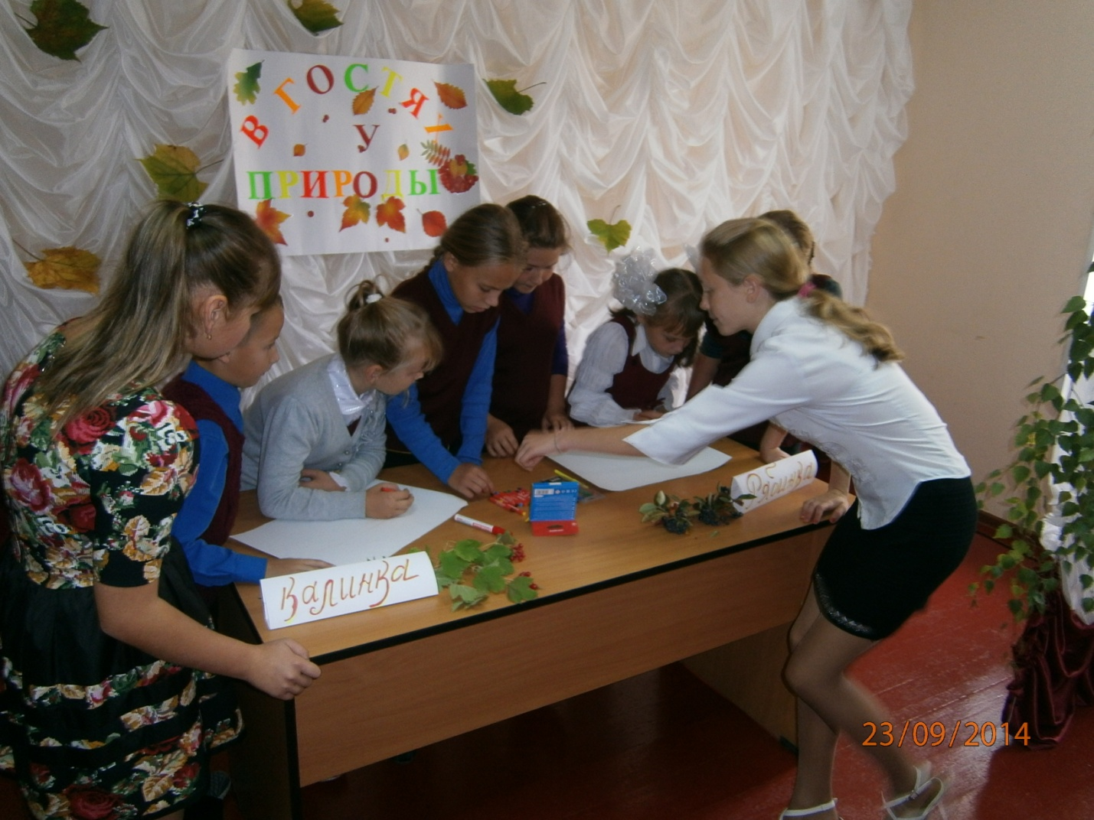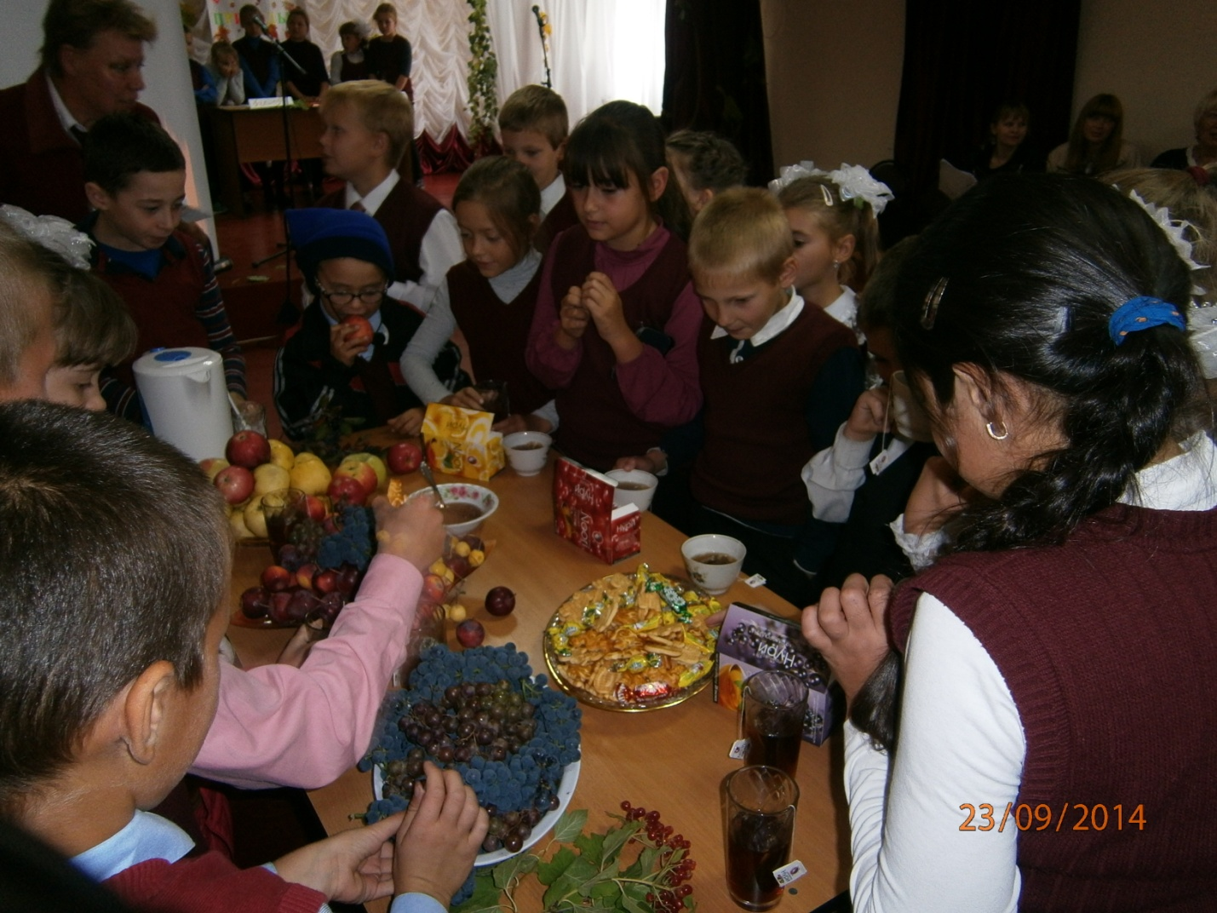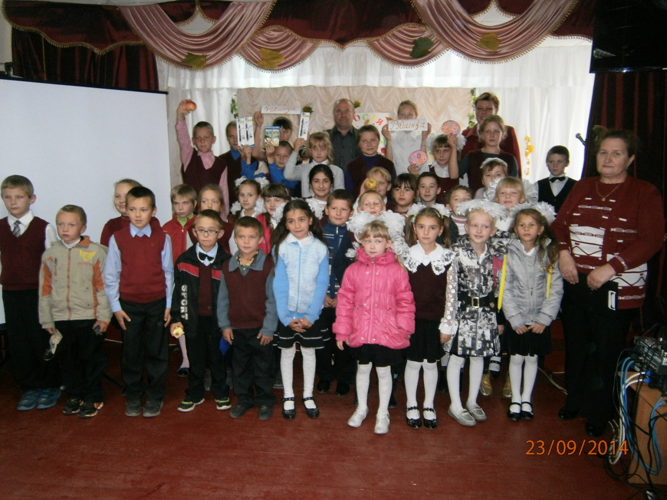

**Приложение № 5**

**Сценарии «Медовый спас затей припас»**  
(Духовно-нравственное воспитание)

В доме культуры

звучит народная музыка. Если есть необходимость ждать пока соберутся все гости, то чтобы не оставлять вниманием прибывающих, ведущие могут по очереди провожать их к месту начала основного действия, приговаривая.  
  
2-я. Поздорову-ль добрались дорогие гости? К нам заходите в гости. Вот здесь, в тенечке вставайте, праздника ожидайте.   
3-я. Милости просим, гости званные да желанные, легка ли была дорога? Не приключилась ли какая хвороба? К нам поскорей заходите, да праздника подождите.   
4-я. Здравы, будьте люди добры. Девицы красны, мужи хоробры! На наше подворье входите споро, а праздник начнется скоро.   
  
На тот момент когда праздник можно начинать, музыка смолкает или же уходит в фоновое звучание.   
  
1-я. Ой, вы гой-еси, люди милые. Добры молодцы, красны девицы, мы челом вам бьем, да приветствуем, в светлом тереме многомудрого, Берендея-царя достославного! Он привет вам шлет, да сказать велит, что прибудет на праздник наш вскорости.   
Мы ж, в день праздничный, поздравляем вас, поздравляем вас, да надеемся, что как дома у нас вам понравится. Для начала ж споем песню добрую, песню добрую, да приветную.   
  
Исполняется песня. Она может быть любой, подходящей для открытия праздника или приветствия(величания) гостей.   
  
2-я. Ой вы кумушки родные,   
Гости хмурые какие….  
3-я. Веселить пора гостей!  
4-я. Где же царь наш, Берендей?  
  
Звучит музыкальная тема на появление Берендея.  
  
  
Берендей. Вот и я люди добрые! Исполати вам, гости любые! Гости славные да пригожие. Вы меня уж поди изождалися? Ножки резвые засиделися? Просят музыки, да веселия? Песен ласковых, удалых потех? Что ж, в достатке у нас все имеется, разгуляемся мы, распотешим вас. Но сначала указ зачитаю свой, чтобы каждый на нашем празднике, знал и чтил что предписано, ему делать сим уложением!   
  
Берендей достает грамоту и читает указ.   
Слушай люд честной, указ,  
От царя – в Медовый Спас!  
Чтобы мы, могли сегодня,   
Праздник встретить сей достойно,   
Я приказываю всем,   
Сбросить груз былых проблем!  
Пчелки пусть, и там и тут,   
Все заботы унесут!  
Песни петь всем! Веселиться!  
А не краснеть и не чиниться!  
Кто не станет танцевать –   
За ворота отправлять!  
Ведь для вас Медовый Спас,   
Сто затей уже припас!  
Пусть с души уходит хмарь!  
Берендей. Веселый царь.  
  
Обращается к актерам   
  
В общем, бабы, не робей  
Доставай мешок затей  
Я закончил свой указ,   
А мешок вон там припас.  
  
Берендей показывает в какое-то место на игровой площадке. Актриса отправляется туда, мешка нет.  
  
4-я. Караул, девчата! Ой!  
2-я. Тише, тише! Что с тобой?   
4-я. Да мешок! Вот тут стоял….  
А теперь, того…. Пропал!  
3-я. Кто ж стащил? Лихое семя…  
  
Появляется Бортний. Это может быть ребенок, одетый под стилизованного мужичка-лесовичка   
  
Бортний. Не стащил… а взял…на время.  
Берендей. Это что за чудо незнаемое, диво невиданное! Кто ты есть мил человек? Да и человек ли ты вовсе?  
Бортний. Я – Бортний!  
1-я. Чудно… Домового знаю…. Лешего ведаю….о Бортнем – слыхом не слыхивала.  
Бортний. Вот, темнота! В овине – овинный, в конюшне – конюший, в амбаре – амбарный. А если есть борти, как Бортнему не быть!   
2-я. Так почто же ты злодей,   
Уволок мешок затей!?  
3-я. Надо праздник продолжать,   
Да с гостями поиграть!  
4-я. Без мешка то нам беда,  
Ты его девал куда?  
Бортний. Ко-ко-ко, да ку-ку-ку… как тетерки на току! Верну я вам мешок, не стенайте, но вы сначала, загадки мои отгадайте!  
Берендей. Выручайте гости дорогие, загадки Бортнего помогите отгадать, да мешок ослобонить. Ведь в нем – все затеи наши.   
2-я. Хороводы и потешки,  
Игры, песни, пересмешки…  
3-я. Все заклички, приговорки,   
Танцы и скороговорки….  
4-я. Небылицы, были, шутки,   
Сказки разны, прибаутки,   
1-я. Поможете?  
  
Гости отвечают что помогут   
  
4-я. Ну давай свои загадки,   
Подберем на них отгадки!  
  
Бортний загадывает загадки. Теоретически они могут быть любыми, и количество их так же может быть любым, в зависимости от того, как быстро их отгадывают гости. Главное не затягивать с процессом и чтоб загадки были разные.   
- В потемках родится, с огнем умирает. (Воск)  
- Пришел в городок разбойник с ножом, с огнем; жильцов не режет, избы не жжет, а добро берет. (Подрезка меда)  
- На точеном кружку, в одном ворожку, стоят сто чашей с невареной кашей. Ни ложек, ни масла, а есть можно, да нахваливать должно. (Улей, пчелы, соты и мед)  
- Летит — говорит, а сядет — молчит. (Пчела)  
- Шерстяной колобок, на дерево скок. Нос прикрывает да борть разоряет. (Медведь)  
  
Если гости медлят с отгадками, то актеры массовки могут их подбадривать:  
  
2-я. Вы ужо не подведите,   
Наш мешок ослобоните!  
3-я. Заждались уже затеи,   
Вы отгадывайте быстрее.   
  
Бортний. Ну молодцы, другое дело, теперь и дальше гуляйте смело. Вот вам мешок, что я уволок.   
Бортний отдает мешок. Он может быть небольшого размера, но красиво оформлен, яркий и с надписями «Затеи, шутки, прибаутки и т.д.»  
А все почему? Думаю, сладкий праздник затевают, а меня не приглашают? А я ведь Бортний потомственный. И еще мой дед говаривал: «Пчелка – матушка, а …….»  
2-я. Медведь – батюшка!   
Бортний. Тьфу! Когда в голове не густо – и на языке пусто. Пчелка – матушка, а медок, ей родной сынок! А медведь, хоть и хозяин лесной, а все ж вредитель, бортей разоритель, да пчелок губитель.   
А ведь пчелиный народ дает нам мед! А без него куда? Раньше и на «апчи» - говорили медом лечи! Хлеб голова, а мед - голове радость, без него любая еда в тягость.   
2-я. Точно, точно! В Спас Медовый, хоть бублик подовый,   
Хоть калачи, а мед получи!  
3-я. Хоть сахарный пряник, хоть хлеб без затей,   
А в Спас Медовый медом полей!  
4-я. Хоть ситная булка, хоть каравай,   
Но в Спас Медовый к ним соты ломай!  
Бортний. Ну-ну-ну, застрекотали! Гости уж от вас устали. Хватит вам молоть Емели, песню бы им лучше спели.   
1-я. А что, споем, как не спеть. Спасибо тебе Бортний, низкий поклон, приветное слово. За то что про праздник лишний раз напомнил, да в таком деле и лишним не будет.   
Берендей. Спас Медовый на Руси издавна почитался. Мед нового сбора освящался, да вкушался. Поэтому и звали его в народе Первым или Медоломом. Тебе же, бортей хранитель, гостинец. Держи, да зла на нас не держи.  
  
Берендей вручает Бортнему некий подарок(горшочек с медом, берестяной туесок и т.д.)  
  
1-я. Ну а мед, отведав, как не вспомнить ту, что приносит его нам? Вот и мы вспомним. Песнею!   
2-я. А вы не зевайте,   
Нам подпевайте.  
  
Бортний уходит а актеры исполняют песню «Пчелочка златая».   
  
4-я. А теперь кума, давай,   
Наш мешочек раскрывай!  
3-я. Что затеем?  
4-я. Есть мыслишка…  
3-я. А!... Медовая коврижка!  
4-я. (обращаясь к 1-й)  
Ну а ты кума, блесни,   
Да условья объясни!   
  
1-я. Объясняет условия игры. Они таковы. Все гости встают в круг лицом вовнутрь и протягивают вперед сложенные ладони. Из гостей выбирается «медведь». Двое ведущих(это могут быть как гости, так и актеры) ходят по кругу, опуская свои ладони по очереди в сложенные «лодочкой» ладони игроков. У одного ведущего в ладонях пряник, у другого «обманки»(шишка, желудь). Медведь должен угадать, в руках какого игрока ведущий оставит пряник. Ведущие опуская ладони приговаривают «Кому медовую коврижку, кому еловую шишку…. Кому коврижка медовая, кому «яблоко дубовое»…..» Если «медведь» не угадал, то ему говорят «Вот тебе мишка, еловая шишка, ешь скорей ее давай, ульи нам не разоряй! Вот те Миша желудок, ты клади его в роток, ешь скорей его давай, ульи нам не разоряй!» Если медведь угадывает ему достается пряник, если нет, ему с приговорками отдают шишку или желудь. Если «обманки» остались у игроков, им вместо них дают пряник. В качестве пряников могут выступать как «печатные» пряники разрезанные на несколько частей и обернутые в пищевой целлофан или же просто маленькие пряники. Игру можно провести несколько раз. Но на ее завершение гости должны остаться стоять в кругу.   
  
2-я. Вот такая вот игра.  
Вы ж играли на «ура»!   
3-я. Вновь мешочек раскрывай  
Да затею доставай!  
2-я. Весь у нас честной народ,  
Стал как будто в хоровод.   
4-я. Так, пожалуй, заведем!  
А с ним и песню вам споем.   
  
Актеры водят с гостями хоровод, исполняя любую хороводную песню.   
  
2-я. Хорошо мы с вами пели…  
3-я. Только лучше мед бы ели!  
Берендей. Кто ж спорит, не даром в народе говорят, «В меду и подметку съешь»…. А кто из вас, гости дорогие, поговорки да пословицы знает, про ульи, да про пчел, про медовый разносол?   
4-я. Кто пословицу называет  
Враз награду получает.   
  
Актеры проводят с гостями конкурс пословиц и поговорок. Они так же могут вставлять свои.   
- Пчел держать – не в холодке лежать.   
- Мед есть – в улей лезть.   
- Кто пчеле рад, тот будет богат.   
- Яблоньку за яблоки любят, пчелку – за мед.   
- Отвага мед пьет и города берет и т.д.  
Если гости затрудняются с поговорками на эту тему, то можно им предложить вспомнить пословицы на другие темы, а приз вручить за наиболее редкие и неизвестные широкому кругу.   
3-я. Что тут скажешь, молодцы.  
В поговорках – мудрецы.   
4-я. А теперь игра другая,   
Да затейная такая…  
  
1-я. Объясняет условия игры. На небольшом удалении друг от друга в землю втыкаются два шеста. Один из них – «улей» второй «берлога». Выбирается «медведь». Он в «берлоге». Из девушек и женщин выбираются «пчелки». По сигналу ведущего(кто-то из актеров или же 1-я) они кружат возле улья. Если не отходят от него очень далеко ведущий говорит: «У берлоги-то цветы, небывалой красоты, так что пчелки не хитрите, к ним поближе подлетите» Далее ведущий говорит фразу: «Где есть пчелы, там есть мед, а медведь…….(после этого делается пауза и фраза заканчивается одним из двух вариантов) в берлоге ждет (или) сюда идет». После первого варианта «пчелы» могут продолжать кружить у улья. А на второй вариант, «медведь» должен попытаться схватить одну из них. Если они успели убежать к «улью», он возвращается в «берлогу». Если он поймал «пчелку», она выходит из игры и ждет в сторонке, перед этим отдав ведущему фант(платок, колечко и т.д.). когда «медведь» поймал достаточное количество «пчелок», игра заканчивается. Он получает баночку меда. А тем, кто отдал ведущему фант, нужно выполнить задание. Но их(пойманных) не должно быть больше, чем у Берендея приготовлено заданий.   
  
2-я. Берендей, как царь, давай,  
Им заданья раздавай.   
3-я. Фанты чтобы возвернуть,   
Пусть потрудятся чуть-чуть!   
  
Берендей дает задания.  
  
- А тебе девица-красавица, как такое заданье понравится, совсем немножко, попрыгать на одной ножке.  
- А ты подружка, исполни частушку  
- А тебе же, на минутку превратиться надо в утку, по двору потопать, крыльями похлопать  
- А тебе красавица, такое заданьице. Повернись лицом к гостям, расскажи стишочек нам.   
- А ты придумай как идет, мишка что покушал мед.   
- А ты подружка, попрыгай-ка, как лягушка  
  
Кроме этих или вместо этих, могут быть любые другие задания.   
  
2-я. Молодцы! А вы, давайте,   
Нову песню запевайте.   
3-я. Кто там, как, а я про пчелку,   
Петь готова без умолку.   
  
Исполняется песня «Лети пчелочка»  
  
Берендей. Ай, да молодцы, и песней славной пчелку-труженницу повеличали, и игрою веселой. А впереди у нас и новая затея на подходе.   
  
4-я. Надо праздник продолжать,   
Снова что-то затевать  
2-я. Так, давай-ка не зевай,   
Вновь мешочек доставай.   
3-я. Продолжаем веселится   
И расскажем небылицы.   
После кажной, спросим сразу,   
Верите аль нет, рассказу.   
Ну, готовы?  
  
Гости говорят «Да»  
  
3-я. (обращаясь к 1-й и 2-й)   
Что ж, давайте, были с небылью мешайте….  
  
1-я и 2-я рассказывают «небылицы». Возможно, они садятся на что-то вроде завалинки и делают это, лузгая семечки. После каждой небылицы 3-я спрашивает у гостей верят они или нет, тому, кто дал правильный ответ можно вручить небольшой приз.   
  
1-я. Вот к примеру легенда есть….  
2-я. Брешут поди….  
1-я. Чевой-то?   
2-я. Так легенды все брешут….  
1-я. Да ты послушай….вот сказывают, что пчелы, сделались из лошади, что водяной заездил, да в болото бросил! А когда рыбари невод-то вытянули, там, заместо рыбы – пчелы, что из этой лошади народились…  
2-я. Это ж како умище иметь надо что б так сбрехать….  
3-я. Правду молвят али врут? Кто возьмет ответить труд?   
  
(ТАКАЯ ДРЕВНЯЯ РУССКАЯ ЛЕГЕНДА ДЕЙСТВИТЕЛЬНО СУЩЕСТВУЕТ)  
  
2-я. Говорят учены люди, энти, гены анжанеры…..  
1-я. Ты ученого мужа, Геной не зови. Говори уважительно – Геннадий!   
2-я. Да не перебивай ты….. так вот, эти самы придумщики, новую породу пчел скоро выведут, злые как собаки, да здоровые как медведи.   
1-я. А как же оне мед собирать будут, здоровые таки?  
2-я. А че им его собирать? Оне его на рынке, у продавцов отымать станут….  
3-я. Вот, ведь! Врет, аль правду бает? Кто готов? Кто отвечает?  
  
(ЭТО КОНЕЧНО ВРАКИ)  
  
1-я. А вот к примеру у индейцев…  
2-я. Енто, те которы в фигвамах живут?  
1-я. Да нет, енто те, в чъем окияне всяки-разны бары-бояре, сапоги мыть охочи….   
2-я. Ну, и чего ж у них?  
1-я. Индейский ихний бог Солнца в виде пчелы изображается.  
2-я. Что полосатый, аки каторжник какой?  
1-я. А кто же его знает? Може и полосатый…   
3-я. Быль аль небыль? Кто готов, уличить во лжи лгунов?  
  
(ИНДИЙСКИЙ БОГ СОЛНЦА ДЕЙСТВИТЕЛЬНО ИЗОБРАЖАЕТСЯ В ВИДЕ ПЧЕЛЫ)  
  
2-я. А вот, к примеру, откуда мед берется?  
1-я. Известно, откуда, из кринки, что у меня в сенях, на холоде стоит.  
2-я. Ну а в кринке откуда.  
1-я. Ну понятно, откуда, с базару!  
2-я. Ну а на базаре откуда?  
1-я. Да, что ты раскудыкалась? С Кудыкиных гор, вот откуда!  
2-я. Да не с гор! А с неба! Эти еще, как их, ебиптяне древние говорили, мед мол, он с неба падает, да росой по утрам на цветках лежит. Пчелы де, собирают ту росу, да к себе тащуть. Вот и мед!  
3-я. Правда, в притче, али лжа, отвечайте не спеша.  
  
(ДРЕВНИЕ ЕГИПТЯНЕ ДЕЙСТВИТЕЛЬНО СЧИТАЛИ ТАК)  
  
2-я. А вот пчелы, к примеру, откуль на Руси взялись?  
1-я. С Ебипту твово прилетели, штоб чудо тако, как ты, увидеть.  
2-я. Не, ну я ж взаправду спрашиваю…  
1-я. Ну а ежели взаправду, то сначала в окияне не было ничего, пусто, аки у тебя в чулане…..потом молния к-а-а-к дасть! И появилась протоплазма, потом значить, инфузории-туфельки, потом…  
2-я. Да погоди ты! Я к тому, что по легенде, пчел на Русь, принесли люди, божие-перехожие. Странники Соловецкие, в своих посохах святых.  
1-я. Откуда, принесли?   
2-я. А я знаю… может и из Ебипту….  
3-я. А вопрос для вас все тот. Врет легенда, аль не врет?  
  
(ДЕЙСТВИТЕЛЬНО, ЕСТЬ ТАКОЕ ПРЕДАНИЕ)   
  
4-я. Ну наврали, ну наврали,   
Гости же, все отгадали!  
  
Берендей. Молодцы. А были да небылицы сказывать, да слушать, издавна любимое занятие народное. А тех кто сказывать их умел, уважительно «сказителями» называли. Или «баюнами», потому как рассказывать, то же что баять. Отсюда и слово – «байка». Потому как не разберешь в ней, где правду говорит, а где приукрашивает. Но и вралей знатных могли долгими зимними неделями слушать, приговаривая – «Мели Емеля, твоя неделя». Но то ж зимой, а у нас чай середка августа, аккурат – Медовый спас!   
1-я. А какой Медовый Спас без меда?   
2-я. Пусть на неделе ремень подтяну,   
А в праздник все же меда хлебну!  
3-я. Пусть будет год бедовый,   
Лишь бы был праздник медовый!  
2-я. Пусть всю неделю в устатке,   
Лишь бы на праздник меда в достатке!  
4-я. Ну, ну, ну! Пошли, пошли….  
Все слюной уж изошли….  
Вы немного поуймитесь,   
За игру каку возьмитесь,   
И о еде помыслить враз,   
Не станет времени у вас!   
2-я. А и то! Пора опять,   
Наш мешочек доставать   
3-я. Государь что нам в ответ,   
Проведем игру, аль нет?  
Берендей. Я перечить не посмею!  
Новую пора затею!  
Ну а ты, не обессудь,   
Растолкуй ее нам суть.   
  
1-я объясняет суть игры. Она заключается в следующем: все гости, это «пчелы». «Пчелы» возвращаются в «улей». Его ворота могут изображать взявши за руки и подняв их двое актеров. Сложность же в том, что перед входом в «улей», «пчелам» по очереди надо пройти под натянутой веревкой, которая с каждым разом опускается все ниже и ниже(меду все больше, идти все тяжелей, он оттягивает плечи назад….). Актеры могут поддерживать гостей приговорками и прибаутками.   
  
3-я. Веселее, не ленись,   
Главно, знай себе, держись.  
4-я. Не ленись и не зевай,   
Ниже плечи опускай!  
2-я. Как все пчелы враз прошли,   
Так опять в полет пошли.   
3-я. На лужок, на изготовку,   
Проявите-ка сноровку,   
Вы ж пониже чуть давайте,   
Им веревку опускайте.   
4-я. На лужке набрали меду,   
И скорее в улей ходу.   
Все действие можно повторить три-четыре раза под веселую народную музыку.  
  
Берендей. Ай и любо дорого глядеть на вас! Молодцы.   
3-я. Как затея, вам, по нраву?  
А играли вы на славу.  
2-я. Вот ужо набрали меду,  
Не пора ли к хороводу?  
4-я. Люди добрые! Народ!  
Заведем-ка хоровод!  
2-я. Да по кругу с ним пойдем,   
Вместе песню пропоем!   
  
Актеры ставят гостей в круг, водят с ними хоровод   
  
Берендей. Ну вот, люди добрые, и близится наш праздник к завершению. Все мы успели, и затеи всякие вспомнили, и пчелок, тружениц медоносных почтили….а главное это встреча с вами, гости дорогие, друзья милые. Спасибо вам за приход ваш, за слова приветные, за очи ясные, да за праздник наш общий.   
  
2-я. Мы ж споем на посошок –   
Убирай затей мешок.   
  
Актеры исполняют прощальную песню. Если это необходимо, то дарят сувениры, и прощаются с гостями провожая их до вор

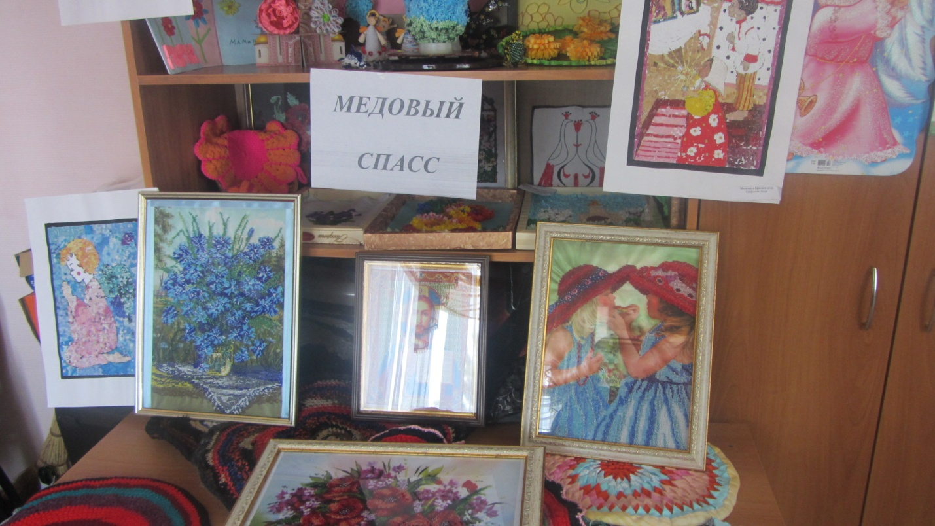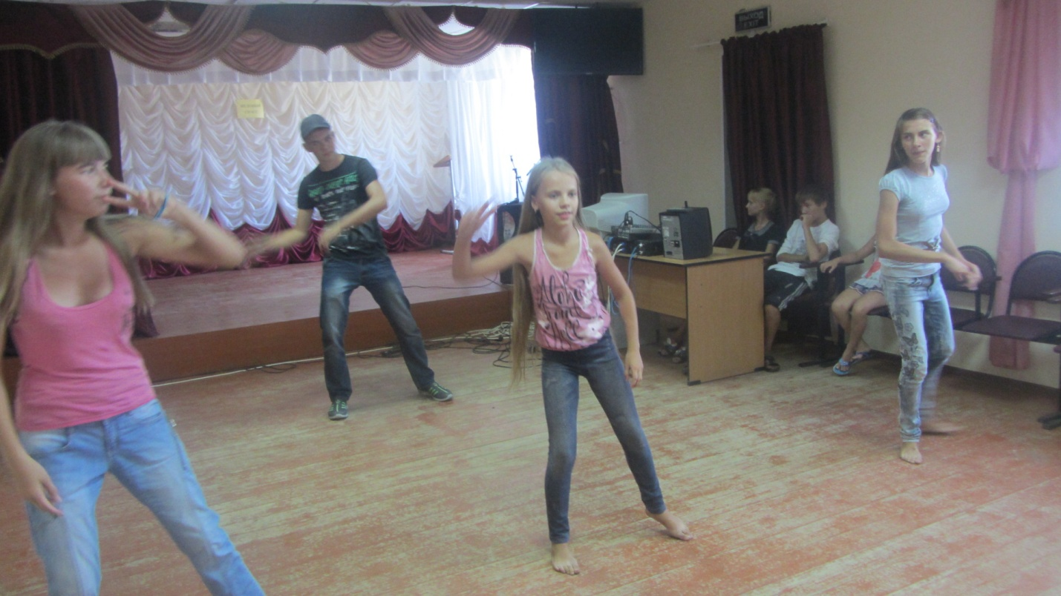

**Приложение № 6**

**«Огненное поле славы»**

***К 71-летию Курской битвы***

**Сценарий тематического вечера, посвященного Дню воинской славы России – Дню победы наших войск в Курской битве**

**23 августа 1943 года.**

**Ведущие: Михайлец Алла Валентиновна, Водяшкина Ольга Анатольевна**

**1-й ведущий: Михайлец А.В.**    Курская битва началась 5 июля 1943 года. Началась необычно. Гитлер в обращении к солдатам вермахта хвастливо заявил: «Могучий удар, который настигнет сегодняшним утром советские армии, должен потрясти их до основания». Однако получилось наоборот. В предрассветные часы на изготовившиеся к наступлению группировки противника были обрушены артиллерийские и авиационные удары. Враг понес значительные потери. Гитлеровское командование вынуждено было отсрочить наступление на 2,5 – 3 часа.

**Голос по радио:**«От Советского Информбюро. С утра 5 июля наши войска на Орловско-Курском и Белгородском направлениях вели упорные бои с перешедшими в наступление крупными силами пехоты и танков противника, поддержанных большим количеством авиации.Все атаки противника отбиты с большими для него потерями. Бои продолжаются».

**Чтец:**             Гулко катился в кровавой мгле

Сотой атаки вал,

                 Злой и упрямый, по грудь в земле

Насмерть солдат стоял.

Отчизна гордится такими парнями,

Что бились за метры советской земли.

И, в каждую кочку врастая корнями,

В народную память корнями вросли.

*(На экране кадры из кинофильма «Освобождение - о первых боях в Курской битве).*

**2-й ведущий: Водяшкина О.А.**        Слышите? Слышите? Слышите?

Нет на земле тишины,

Воздух, которым вы дышите,

Гарью пропитан войны.

Взорваны шахты и домны,

 Город оставлен родной...

«Вставай страна огромная,

Вставай на смертный бой!»

*(Звучит песня «Священная война», музыка А. Александрова на слова В. Лебедева-*

*Кумача).*

**1-й ведущий**:        Шел боец наш по земле,

Изувеченной войной,

И пожары день и ночь

Полыхали за спиною.

С той минуты, с той поры,

Как с семьей он разлучился,

Разучился петь солдат,

Улыбаться разучился.

                И тогда сказал солдат:

                «Это дело не годится,

                Разреши к тебе. Земля,

                Мне, солдату, обратиться».

**2-й ведущий:**    Полем Куликовым для наших солдат стала каждая пядь родной земли, каждый бой, каждое сражение. И все 1418 дней и ночей Великой Отечественной войны вошли в историю как пример беззаветной отваги и мужества. Брестская крепость, оборона Севастополя и Одессы, блокада Ленинграда, разгром немецко-фашистских войск под Москвой, Сталинградская и Курская битвы и еще тысячи больших и малых сражений.

**Чтец:**          Победа ковалась на передовых –

В окопах и танковых башнях,

И сколько сгорало сердец молодых

                 В огне боев рукопашных!

Победа ковалась в глубоком тылу,

Из гнева, надежды, металла,

И сколько трудилось рук молодых

В бессонных утехах Урала!

Ковалась победа у волжских

твердынь,

Где в грудах бетона и стали

Сражались герои, и жарче огня

Сердца молодые пылали.

Ковалась победа на Курской дуге,

Где в грохоте и вихрях пыли

Шли «тридцатьчетверки» и крепче брони Сердца солдатские были.

**1-й ведущий:** Сегодня наша встреча посвящена Курской битве, которая произошла с 5 июля по 23 августа 1943 года. Она вошла в историю как величайшее событие войны, выдающаяся оборонительно-наступательная операция наших войск. Результаты ее во многом определили дальнейший ход всей второй мировой войны и ее победный финал в пользу государств антигитлеровской коалиции.

**2-й ведущий:** Курская битва включала в себя три крупных стратегических операций наших войск:

- Курскую оборонительную;

- Орловскую наступательную;

- Белгородско-Харьковскую наступательную.

 Она характеризовалась огромным пространственным размахом, исключительной напряженностью и ожесточенностью сражений.

**1-й ведущий:**  В операциях Курской битвы участвовали мощные группировки войск. Наше командование привлекло силы Центрального, Воронежского, Степного, Брянского и Западного фронтов, авиацию дальнего действия, большую армию партизан. С обеих сторон в сражении последовательно были вовлечены свыше 4 миллионов человек, около 70 тысяч орудий, до 12 тысяч боевых самолетов. Это значительно больше, чем в битвах под Москвой и Сталинградом.

**2-й ведущий:**  Предыстория Курской битвы такова. В результате боевых действий 1942 года и начала 1943 года в районе Курска образовался большой выступ, очень соблазнительная для немцев позиция – окружить и разгромить значительную группировку наших войск. Так родился замысел наступательной операции, которую Гитлер назвал «Цитадель».

**1-й ведущий:**   Операция «Цитадель» немцами готовилась в строжайшей тайне. Но наши «штирлицы» своевременно вскрыли подготовку к крупному наступлению врага в районе Курского выступа с использованием в массовом масштабе новейшей танковой техники. Удалось затем установить точно до минут время перехода немецких войск в наступление. (На экране кадры из кинофильма «Два бойца». Марк Бернес поет песню «Темная ночь»). На фоне песни

**2-й ведущий:**        Военные ночи, суровые ночи,

Когда воспаленная память кричит,

Когда уже сердце вмещать не хочет

Раны и боль сумасшедшей земли.

Военные ночи, темные ночи,

Когда уж нет сил, чтоб себя превозмочь,

И шепчутся сосны, кому-то пророча

Подвиг и смерть в эту темную ночь.

**2-й ведущий:**   Участник Курской битвы поэт Николай Перевалов писал:

                                Ах, затишье перед боем,

                                Не баюкай, не морочь.

                        Нынче криком, свистом, воем,

                                           Разразится эта ночь.

И клокочущею лавой,

Все круша перед собой,

С лету, бросился на правый

Левый берег огневой.

**1 -и ведущий:**    У нас в гостях участник Курской битвы (приглашает ветерана на сцену, рассказывает о нем и предоставляет ему слово). (Ветеран рассказывает свои впечатления о Курской битве. Ведущий благодарит ветерана и вручает ему цветы).

**Голос по радио:** «От Советского Информбюро. С утра 5 июля наши войска на Орловско-Курском и Белгородском направлениях вели упорные бои с перешедшими в наступление крупными силами пехоты и танков противника, поддержанных большим количеством авиации. Все атаки противника отбиты с большими для него потерями. Бои продолжаются».

**1-й ведущий:**        Гулко катился в кровавой мгле

Сотой атаки вал,

Злой и упрямый, по грудь в земле

Насмерть солдат стоял.

Отчизна гордится такими парнями,

Что бились за метры нашей земли.

И в каждую кочку врастая корнями,

В народную память корнями вросли.

На экране кадры из кинофильма «Освобождение» – о первых боях в Курской битве.

**1 -и ведущий:**    Медсестра, участница Великой Отечественной войны, известная поэтесса Юлия Друнина в 1943 году писала:

Я только раз видала рукопашный.

Раз - наяву.

И тысячу - во сне.

                         Кто говорит, что на войне нестрашно,

Тот ничего не знает о войне.

**2-й ведущий:**    Участник Курской битвы поэт Юрий Белаш писал:

Шли танки... И земля дрожала.

Тонула в грохоте стальном.

И танковых орудий жала

Белесым брызгали огнем.

И дым клубится по опушкам

Слепой и едкой пеленой,–

Одна истерзанная пушка

Еще ведет неравный бой.

На экране кадры из художественного фильма «Великая Отечественная война». Фильм 10. «Величайшее танковое сражение».

**1-й ведущий:**   За неделю ожесточенных боев на Центральном фронте противнику удалось вклиниться в нашу оборону всего на глубину до 10-12 км. Немецко-фашистские войска вынуждены были прекратить атаки. Провалилась немецкое наступление и с юга. 12 июля наши войска перешли в наступление. Характер борьбы на Курском направлении резко изменился. Борьба шла на земле и в воздухе.

Звучит мелодия песни «Нам нужна одна победа» (музыка и слова Б. Окуджавы из кинофильма «Белорусский вокзал»).

**2-й ведущий:**    У нас в гостях участник Курской битвы (приглашает ветерана на сцену, рассказывает о нем и предоставляет ему слово).

Ветеран делится своими впечатлениями о Курской битве. Ведущий благодарит ветерана и вручает ему цветы).

**Голос по радио:** «От Советского Информбюро. 5 августа наши войска после ожесточенных уличных боев овладели городом и железнодорожным узлом Орел. 5 августа наши наступающие войска после упорных боев овладели городом Белгород».

**1-й ведущий:**    Обращаясь к героям Орла и Белгорода, Александр Твардовский писал:

«В привычных сумерках суровых

Полночным залпом торжества,

Рукоплеща победе новой

Внимала матушка Москва».

**2-й ведущий:**                «За каждый шаг враги платили кровью,

За каждый дом, разрушенный и сад,

Враг был разбит в полях на Подмосковье,

Под Курском и в боях за Сталинград.

И над фашистскою столицей,

Пронзая синеву насквозь,

                                 Как символ мира, вольной птицей

Победы знамя вознеслось»

**1-й ведущий:**   Поэтесса Тамара Дунаевская, участница Курской битвы, написала такие строки:

                        Все дальше от нас грозовые военные годы,  
                        Сегодня они – в обелисках и звонких строках.  
                        На все времена героический подвиг народа  
                        Останется жить в благодарных и честных сердцах!

         Прошло 71 года. И сегодня, в дни празднования славной Победы, мы хотим еще раз поприветствовать и поздравить героев Курской битвы, тружеников фронтового тыла, выразить свое восхищение великими делами этих людей!!!

С праздником Вас, уважаемы товарищи!

                         С Днем 71-летия Победы в Курской битве!!

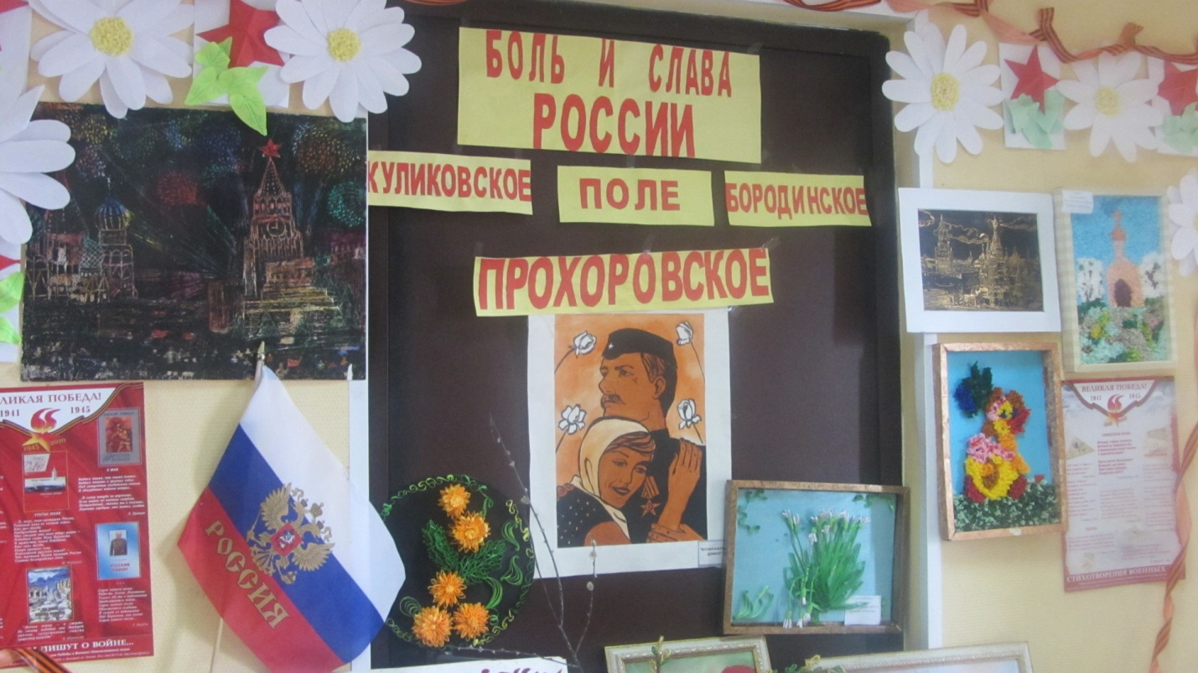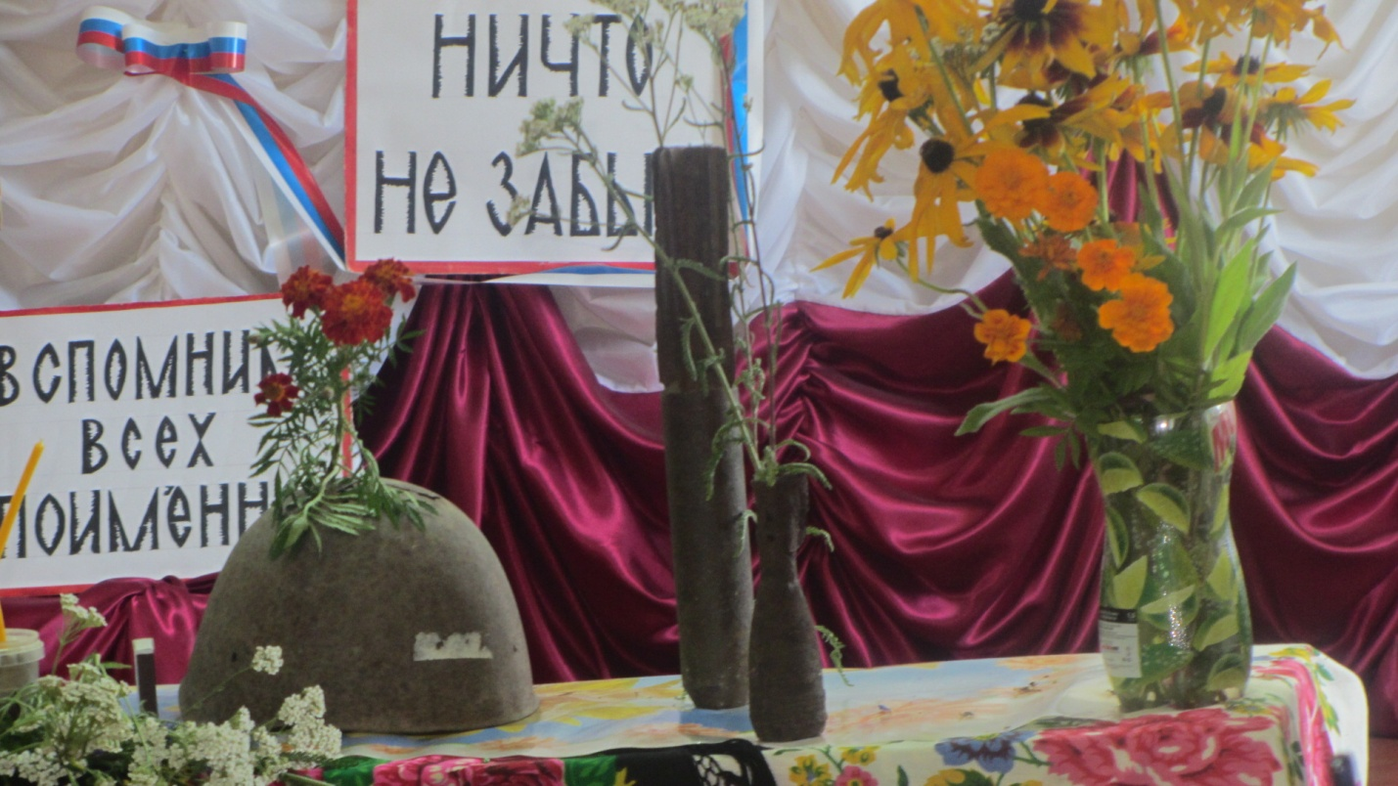

**Приложение № 7**

**«Мама, милая моя!»,**

**Сценарий праздничного концерта посвященного Дню матери**

Фанфары

Выход ведущей.

**Вед.:  Туренко Катя**

Добрый день дорогие друзья! Сегодня мы собрались в этом зале, чтобы    поздравить с Днем матери наших мам и бабушек! Мама, мамочка! Так мы называем самого родного и любимого своего человека. Первое слово, которое произносит каждый малыш, - это слово «мама». На всех языках мира оно звучит ласково, тепло и нежно. День матери - это замечательный повод, чтобы ещё раз сказать слова любви и признательности самому родному и близкому человеку, отдать дань уважения за любовь, за щедрые материнские сердца, за их заботливые и ласковые руки. С праздником, дорогие наши мамы и бабушки! Все сегодняшние выступления звучат только для вас!

Встречайте, Юля Титаренко – песня «Мамины руки»!

Вед.:

 Мама – это солнечный свет,

Взгляд чудесных ласковых глаз.

Сохранит от тысячи бед

И поможет тысячу раз.

Детство – золотая пора.

Как чудесно знать, что со мной

Мама, словно ангел, добра,

Друг мой самый лучший, родной.

Образцовый хореографический ансамбль «Росинка» - танец «Веселые лягушата»

Вед.: На свете добрых слов живет немало,

Но всех добрее и важней одно:

Из двух слогов, простое слово «мама»

И нет на свете слов дороже, чем оно.

Без сна ночей прошло немало

Забот, тревог, не перечесть.

Большой поклон вам всем родные мамы,

Зато, что вы на свете есть.

Образцовый хореографический ансамбль «Росинка» - танец «Смоленский гусачок»

Вед.: Маму любят все на свете, мама первый друг.

Любят мам не только дети, любят все вокруг.

Если что-нибудь случится, если вдруг беда,

Мамочка придет на помощь, выручит всегда.

На сцене Никита Рыжаков – «С друзьями»

Никита Рыжаков – «С друзьями»

Вед.: В этот день, моя милая мама,

Все цветы я тебе принесу,

Все, что лучшее есть на свете,

Для тебя у небес попрошу.

В этот праздник прими поздравленья,

Пусть все будет – как хочешь ты,

Счастье, радость, любовь и везенье,

Исполненье заветной мечты.

Юля Титаренко и ансамбль «Росинка» - «Цветочек»

Вед.: Мамочка, милая, нежная, славная,

Добрая, умная и лучезарная,

В ладонях я счастье тебе подарю.

«Спасибо», — за все я тебе говорю.

Живи, улыбайся невзгодам-годам,

Заботы разделим с тобой пополам.

Забудь о болезнях, о тревогах забудь,

Любовью осветим твой жизненный путь.

Вокальный ансамбль «Настроение» - Спасибо мамы!»

Вед.: Пусть в свете дней потухнут все печали,

Пусть сбудутся все материнские мечты.

Желаю, чтоб всегда вы освещали

Дорогу жизни светом доброты.

Ансамбль «Росинка» - «Тамбовская Матаня»

Вед.:

Обойди весь мир вокруг  
Только знай заранее,  
Не найдёшь теплее рук  
И надёжней маминых.  
Не найдёшь на свете глаз   
Ласковей и строже  
Мама каждому из нас  
Всех людей дороже.  
Сто путей, дорог вокруг  
Обойди по свету  
Мама - самый лучший друг  
Лучше мамы нету!

Ксения Монастырская – «Рыжий мальчишка»

Вед.: А кого мы любим так же сильно, как маму? Конечно же бабушку! Кто заботится о нас, пока мама на работе? Бабушка. Кто испечёт самый вкусный в мире пирог? Бабушка. Кто расскажет сказку на ночь? Бабушка.

Сегодня лучший день на свете,

Улыбки кажутся добрей,

Теплей и ярче солнце светит,

И настроенье веселей!

От души желаем счастья,

Много-много долгих лет,

Ну, а главное - здоровья,

Чего дороже в жизни нет!

Дуэт Юля Титаренко и Никита Рыжаков «Две звезды»

Вед.: Играя первозданной силой

Творила мир природа – мать,

И, видно, в женщину вложила

Всю красоту и благодать!

История молчит упрямо

Мы слышим имена мужчин,

А женщина осталась мамой,

И мы ее за это чтим!

Вокальный ансамбль «Сударушка» - «Быть человеком»

Вед.: Поклон, вам мамы дорогие,

За ваш не легкий, нужный труд,

За всех детей, что вы взрастили,

И тех, что скоро подрастут.

Аккомпаниатор Донской Н.Д.

Вед.: Тебе, любимой маме,

Единственной родной,

Шлем поздравленья наши

И наш поклон земной.

Желаем радости тебе

И счастья светлого, большого,

Успехов в жизни и труде,

Будь чуткой и здоровой.

Хореографический ансамбль «Звездочка» - «Грибной переполох»

Вед.: А сейчас, дорогие наши мамы и бабушки,  мы приглашаем вас в небольшое путешествие по миру моды. Давайте посмотрим какие наряды шьют себе воспитанницы ДПТ «Умелые ручки»

Дефиле Будник Е.И.

Вед.: Есть на свете слово мама!

И для всех оно отрада,

Потому что для людей

Это слово всех милей.

Мама может пожалеть,

Приласкать и обогреть,

Успокоить, накормить,

Добрым словом наградить

Никита Рыжаков – «Я твой герой»

Вед.: Кто открыл мне этот мир,

Не жалея своих сил?

И всегда оберегала?

Лучшая на свете МАМА.

Кто на свете всех милее

И теплом своим согреет,

Любит больше, чем себя?

Это МАМОЧКА моя.

Вед.: Когда на сердце радость или боль,

Когда грустим, с чего? Не знаем сами,

Когда идут обиды чередой,

Приходим снова за советом к маме.

Приходим просто, чтобы вновь и вновь

Почувствовать прикосновенье сердца

Такого, что вмещается любовь,

Большая, светлая, как в детство наше дверца.

И вот уже кружится голова,

Как будто что-то происходит с нами

Хорошее. И где найти слова,

Чтобы за всё сказать спасибо маме.

Танцевальный ансамбль «Звездочка» - «Кубанская плясовая»

Вед.: Мама - это значит нежность,

Это ласка, доброта,

Мама - это безмятежность,

Это радость, красота!

Вокальный ансамбль «Сударушка»

Вед.: Мама - это на ночь сказка,

Это утренний рассвет,

Мама - в трудный час подсказка,

Это мудрость и совет!

Мама - это зелень лета,

Это снег, осенний лист,

Мама - это лучик света,

Мама - это значит ЖИЗНЬ!

«Барбарики»

Вед.: Мамочка, цветочек ясный, негасимый свет!

В мире нет тебя прекрасней и роднее нет!

Я хочу тебе побольше счастья и тепла,

Чтобы ты как можно дольше радостной была!

Хореографический ансамбль «Росинка» - «Русское раздолье»

Вед.: Дорогие наши мамы и бабушки! Сегодня мы поздравляем вас с праздником – Днём Матери! И вместе с нами вас поздравляет вся наша огромная, прекрасная, любимая страна! Страна по имени Россия!

Юля Титаренко – «Люблю Россию»

Все дети на сцене.

Вед.: Мы желаем вам только счастья,

Чтоб безоблачной жизнь была,

Больше солнышка, меньше ненастья,

Больше радости и тепла!

Пусть будет небо мирное над вами!

Пусть лишь для вас зальются соловьи!

Живите, окружённые друзьями,

Здоровья вам и счастья, и любви!

До свидания, до новых встреч!!!

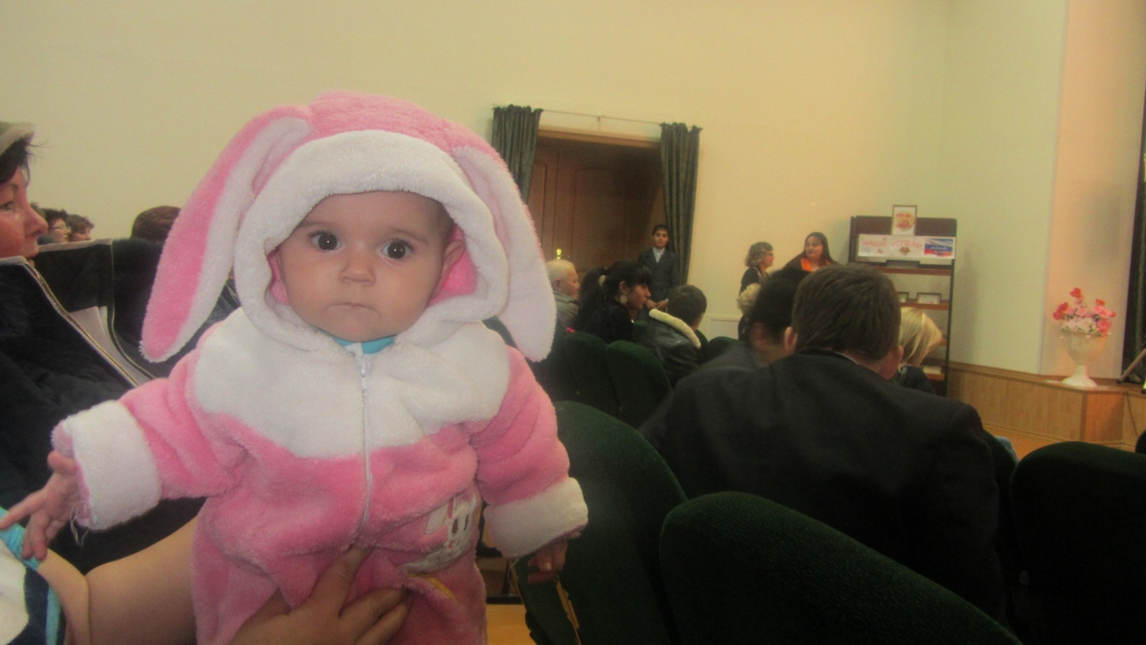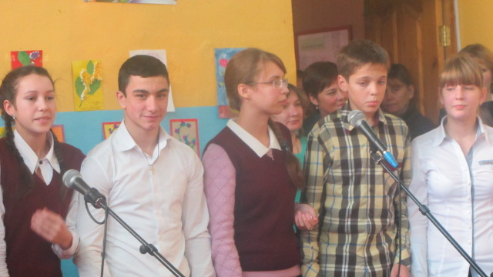

**Приложение № 8**

**«Мы славим седину»**

**сценарий на день пожилого человека**

Вед.

 Теплый день осенний

Солнцем позолочен,

Радостной работой

 Ветер озабочен.

 Кружит листопадом

 Осени в усладу,

 Седину ласкает

 Старикам в награду.

 В этот день октябрьский

 По веленью века

 Чествует природа

 Пожилого человека!

Вед. Здравствуйте, дорогие гости! 1 октября отмечается Международный день пожилых людей. Решение об этом было принято Генеральной Ассамблеей ООН в 1990 году. Сначала День пожилых людей начали отмечать в Скандинавских странах Европы, затем в Америке, а с конца 80-х годов - во всем мире. Окончательно Международный день пожилых людей был провозглашен Генеральной Ассамблеей ООН в 1990 году, а в Российской Федерации - в 1992 году. И теперь ежегодно, в золотую осеннюю пору мы чествуем тех, кто все свои силы и знания посвятил своему народу, кто отдал здоровье и молодость молодому поколению.

Люди пожилые,  сердцем молодые,

 Сколько повидали  вы путей, дорог.

 Горячо любили,  и детей растили,

 И надеждой жили:  меньше бы тревог!

 Люди пожилые, Матушка Россия

 Вас не баловала Легкою судьбой.

 Дай вам Бог покоя, чтобы над рекою

 Солнце озаряло  купол голубой.

 Люди пожилые,  вы во всем такие:

 Отдаете душу,  опыт и любовь

 Дорогому дому,  миру молодому

 И всему, что сердце  вспоминает вновь.

 Люди пожилые,  пусть года былые

 Будут вам опорой,  дети — все поймут.

 И поклон вам низкий   от родных и близких

 И от всей отчизны  за бесценный труд!

Вед.  Об уважении ко всем членам общества, признании их заслуг и значимости их труда говорит тот факт, что в нашей стране, наряду со многими праздниками и памятниками, введен безусловно волнующий и приятный для многих праздник — День пожилых людей. Эти люди всю жизнь отдали труду, воспитанию детей, которые, приняв у них эстафету, продолжают начатое ими. Будем благодарны пожилым за все, что они сделали, а многие продолжают делать для общества, для сограждан. Мы очень рады сегодняшней встрече с вами. Мы всегда брали пример с вас. У вас всегда был оптимизм, которому стоит позавидовать. С праздником вас!

Меняет цвет природа,

Меняется погода,

И солнцу золотому

Идут дожди вослед,

А за теплом - ненастье,

За горем будет счастье,

И молодость на старость

Меняет человек.

Так жизнь идет по кругу,

Года спешат друг к другу,

Но радостью, надеждой

Наполнен год и век.

И в день осенний яркий

Прими концерт в подарок,

Наш пожилой любимый,

Наш добрый человек!

Вед.  С праздником вас, дорогие наши труженики! Для вас исполняется песня «Золотая свадьба»

Вед. Знаете, у меня как-то язык не поворачивается называть Вас пожилыми людьми. Вы молоды душой, у вас такие одухотворенные, красивые лица. Можно вас называть молодыми людьми? Давайте сегодня тогда  вспомним как молоды вы были!

 В праздник сегодняшний – в день пожилых

 Мы прочитаем торжественный стих.

 Знаете, осень – пора золотая.

 Ну и, конечно, пора молодая!

Ведь, кто душой не стареет – тот молод,

 Ведь, кто душой молодеет – тот весел.

 Мы пожелаем вам жить долго-долго,

 Мы пожелаем счастливой дороги.

Пусть строки наши, как листья, кружатся,

 Пусть и года шелестят, будто листья,

 За осенний день пожилых

 Мы поднимем славный наш стих!

  В осенний и радостный день пожилых

 Мы вам прочитаем светлый наш стих.

 Он будет осенним солнышком греть,

 Он будет, как листья, лететь и лететь.

Над миром, над соснами и над домами,

Чтоб знали: мы будем всегда рядом с вами!

Чтоб знали: всегда вас рассветы согреют,

 Давайте отметим наш праздник скорее!

Давайте откроем, как окна в весну,

 Все мысли, и души, и песню одну

 Мы впустим в жизнь нашу, о счастье, любви.

 Ведь счастье всегда рядом – лишь позови.

Вед.  У каждого времени свои радости, свои краски.  Весна - радует первой зеленью, свежестью, а зима- белым пушистым снегом и бодрящим морозцем. Осень радует нас своей щедростью, лето изобилием красок-цветов. Вот так, наверное, и в жизни человека. . Юность всегда полна надежд и любви. Зрелые годы — пора расцвета творческих сил, пора свершений, забот о детях и внуках.

Конечно, радость сегодня будет,

 Глаза пусть сияют, как незабудки,

 Или как будто бы изумруды,

 Чтоб удивились такому люди.

Сегодня, в день пожилых, желаем,

 Чтоб жили долго, не унывая,

 Ведь счастье рядом всегда бывает,

 И, как звезда, за окном сияет.

  Вы прошли длинный путь.

 Можно теперь отдохнуть

 От хлопот и забот.

 Счастье каждого ждет.

Знайте, что любим мы вас,

 Дарим букет из астр,

 Из них мы сложили букет,

 Как из строчек – привет.

Поздравление – стих

 В праздник, в день пожилых,

 Пусть несется по свету,

 Чтоб все знали об этом.

 (Дети вручают букеты из астр)

Вед.  Мы предлагаем вашему вниманию танец в исполнении девочек 5 класса. (исполняется танец)

Вед. Хорошо, что стало доброй традицией отмечать День пожилых людей.  Этот день – день благодарения за тепло ваших сердец, за отданные работе силы, за опыт, которым вы делитесь с молодым поколением, с вашими детьми и внуками – то есть с нами. Всё таки немного неправильно сегодняшний праздник называть Днём пожилого человека, это зачем – то лишний раз подчеркивает гнёт лет и проблем, с которыми вы сталкиваетесь в своей жизни. Было бы более правильно называть этот праздник Днём Мудрого человека. И, как  нельзя  кстати.  на ум  приходят поэтические  строки:

Годы, как птицы, летели над Вами,

 Вы счастье жизни в трудах познавали.

 Детские годы, начало пути,

 Время счастливее трудно найти.

 Юность открыла пути мирозданья,

 Время прекрасного в жизни познанья.

 Годы учебы, борьбы и труда,

 Многих бедой закалила война.

 Выжили в битвах, детей заимели,

 Новые песни с восторгом запели.

 Верили в чудо на все времена,

 Счастье любовь подарила тогда.

 Дети взрослели, мужали и Вы

 Лучшие люди великой страны.

 Строили грады, растили пшеницу,

 Космос открыл перед вами границы.

 В общем, не зря этот мир посетили,

 Мир на планете слегка изменили.

 Дети Вам внуков уже подарили,

 Есть продолженье великой России!

 Праздник сегодня на все времена,

 Вас поздравляет родная страна!

Вед.

О, седина! Я думала, что седые

 Не любят, не тоскуют, не грустят.

 Я думала, что седые, как святые,

 На женщин и на девушек глядят.

 Что кровь седых, гудевшая разбуйно,

 Как речка, наполнявшая луга:

 Уже течет и плавно и спокойно,

 Не подмывая в страсти берега.

 Нет, у седой реки все то же буйство,

 Все та же глубина и быстрина.

 О, как меня подводит седина,

 Не избавляя от земного чувства.

  Строка за строкой – и сложился наш стих.

 Праздник сегодняшний – день пожилых.

 В наших, конечно же, душах больших

 Будет теперь этот стих.

Мы пожелаем добра и тепла,

 Чтобы светила звезда, но не жгла,

 Чтобы вас всех судьба сберегла.

 И окутать смогла

Счастьем, как ветром, добром, как теплом,

 Чтобы уютом наполнился дом,

 Чтобы весна лишь была за окном,

 Счастья в пути вам том!

(Дети дарят поздравительную газету и подарки)

В.1.  Есть такой детский анекдот. Родителям было некогда, и на родительское собрание пошел дедушка. Пришел он в плохом настроении и сразу стал ругать внука:

. - Безобразие! Оказывается, у тебя по истории сплошные двойки! У меня, например, по этому предмету были всегда пятерки!

. - Конечно, - ответил внук, - в то время, когда ты учился, история была намного короче!

Мы хотим, дорогие, пожелать, чтобы ваша история продолжалась как можно дольше, чтобы вас радовали дети, внуки, правнуки…

 Чтобы вас чаще радовало теплыми лучами солнышко, а дожди были только теплыми, грибными…

Еще раз с праздником вас, дорогие мудрые люди! И в заключении нашего поздравления примите в подарок песню «Желаю»

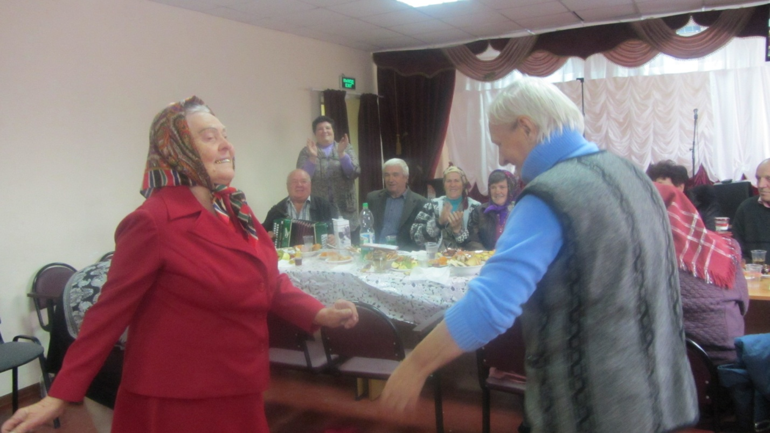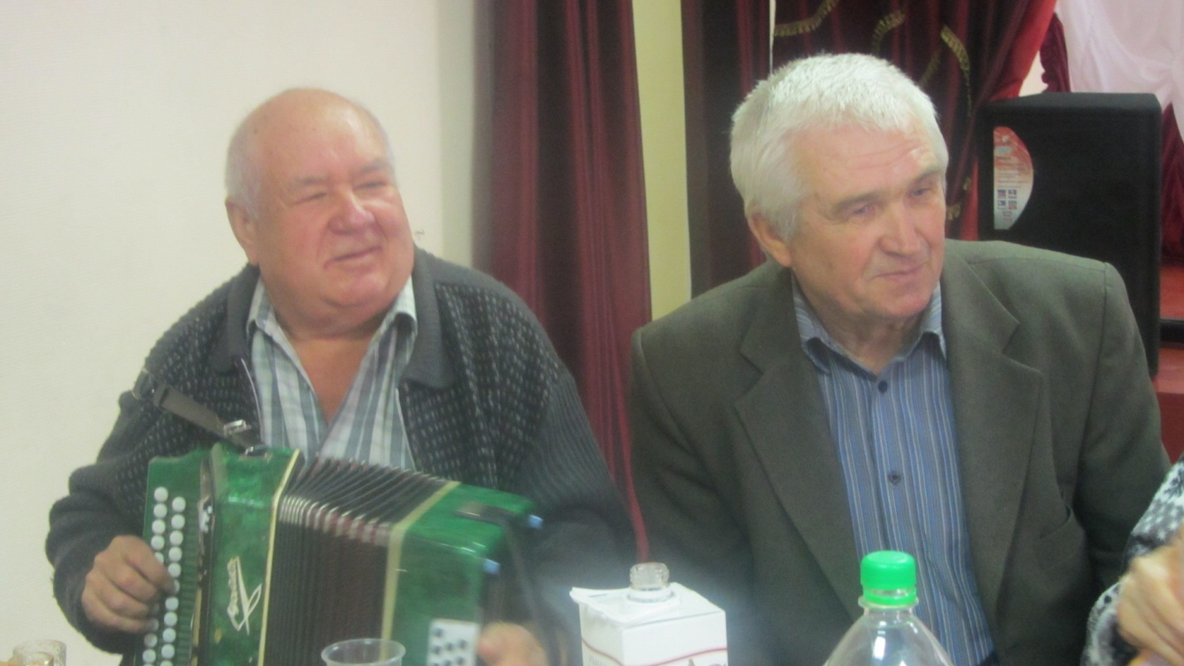

**Приложение № 9**

**«Золотая волшебница осень»**

(Молодёжный бал осени)

Ведущие: Пихтерева Наташа

Андрусенко Алена

**Ведущий 1.**

В двери к нам стучится осень

В одеянье золотом.

Листьев горсть в окошко бросит

И расплачется дождем.

Исполняется песня Ю. Шевчука «Что такое осень?».

Что такое осень? Это небо,

Плачущее небо под ногами,

В лужах разлетаются птицы с облаками.

Осень, я давно с тобою не был.

Осень, в небе жгут корабли,

Осень, мне бы прочь от земли

Там, где в море тонет печаль –

Осень, темная даль.

Что такое осень? Это камни,

Верность над чернеющей Невою.

Осень вновь напомнила душе о самом главном,

Осень, я опять лишен покоя.

Осень, в небе жгут корабли,

Осень, мне бы прочь от земли

Там, где в море тонет печаль –

Осень, темная даль.

Что такое осень? Это ветер

Вновь играет рваными цепями.

Осень, доползем ли, долетим ли до ответа,

Что же будет с родиной и с нами?

Осень, доползем ли, долетим ли до рассвета,

Осень, что же будет завтра с нами?

**II. Игра «Осенний волейбол»**

Между двумя стульями натягивают веревку. Команды становятся на разные стороны. Им выдается равное количество осенних листьев - 15-20 штук. Листья разбрасываются по полу. Задача игроков за 1 мин перебросить свои листья на сторону соперников. Выигрывает та команда, у которой окажется меньше листьев.

**III. Музыкальная пауза**

**Ведущий 2.**Браво! Вот это листопад! Просто радует глаз! Всем хороша осень, а особенно урожаем! Предлагаем вашему вниманию гимн огороду - кабачковые частушки. Исполняются частушки.

Ставьте ушки на макушки,

Слушайте внимательно.

Кабачковые частушки

Споем мы замечательно.

В огороде к дню уборки

Появились чудо-горки.

Это вырос крупный овощ!

Не поднимешь, нужна помощь!

Я гляжу на садик свой:

Там желтеет под листвой

И улегся на бочок

Желтопузый кабачок.

Выхожу я в огород,

Кабачков там целый взвод.

Соберу я их в лукошко,

Пусть поспеют на окошке.

Как на нашей грядке

Выросли ребятки,

Сочные да крупные,

Вот такие круглые!

В огороде возле речки

Вырастали кабачки,

Прям совсем как поросята.

Только где же пятачки?

Скоро будет у меня

Праздник - день рожденья!

Мама сварит для меня

Из кабачков варенье.

Ох, не охнула я, Не притопнула я. Много кабачков я съела, Да не лопнула я.

**IV. Игра «Препятствия»**

Ведущий просит участника выполнить следующие действия:

• пройти по лежащей на полу веревке;

• перешагнуть через часы;

• пролезть под скакалкой, которую держат ведущие;

• обойти вокруг стула.

Затем играющему завязывают глаза и предлагают повторить эти действия. В это время убирают все препятствия и играющий идет по свободному залу. Ребята репликами подзадоривают его.

**V. Танцевальный конкурс - 1**

**Ведущий 1.**

Поздняя осень. Все небо в слезах.

Ветер холодный поет в проводах.

И, отправляясь в последний полет,

Листья танцуют осенний фокстрот.

Все участники танцуют танец с яблоком. Каждая пара получает по яблоку, которое зажимается между лбами. Руками придерживать яблоко нельзя. Звучит медленная музыка, и пары начинают танцевать. Через какое-то время задание усложняется тем, что танцевать надо с завязанными глазами и под быструю мелодию. Выигрывает та пара, которая дольше других удержит яблоко.

**VI. Поздравление осенних именинников**

*Ведущий 1*. Я прошу выйти сюда тех, кто родился в сентябре, октябре и ноябре. Вам, осенним именинникам, приготовлен подарок.

Вносят черный ящик, делая вид, что он тяжелый.

**Ведущий 2.**Это сокровище достанется тому, кто угадает, что находится в ящике. Можно задавать любые вопросы, на которые я отвечу «да» или «нет». Обещаю, что вы не разочаруетесь.

Розыгрыш черного ящика. В ящик можно положить кленовый лист, мягкую игрушку, яблоко, кабачок и т. д.

**Чтец.**

Рожденным осенью. Поздравление.

Сентябрь вздохнул внезапно холодком,

Чуть тронул желтизной листву берез,

Но радостен и счастлив этот дом:

Вас аист маме осенью принес...

И в день рожденья воздух свеж и чист,

Прозрачен день, чуть золотеет даль,

Слетел с осины пожелтевший лист,

Прилип к стеклу, как круглая медаль.

Арбузом спелым праздник ваш пропах,

Скатерочки крахмальные шуршат,

А вы с утра сегодня на ногах,

Но почему-то чуть влажнеет взгляд.

Вот поздравленья принимать пора,

Послушать тосты и принять цветы.

Любви и счастья, света и добра,

Здоровья, исполнения мечты!

**VII. Танцевальный конкурс - 2**

**Ведущий.**

Если вдруг нагрянет осень

И листок вам в руки бросит,

Значит, нечего стоять –

Выходи к нам танцевать!

Танец-игра с осенним листком под песню группы «Лицей» «Осень, осень, ну давай у листьев спросим...». Лист передается в руки танцующих, получивший его выходит в круг и танцует.

**VIII. Конкурс «Одень друга»**

**Ведущий.** Что-то стало холодать, друзья мои! Надо одеться потеплее. Я вижу, что среди вас есть не по сезону одетые личности.

Одна девушка и один юноша набирают себе команду из четырех человек. Играющие придумывают название команды. Затем за 1 мин участники каждой команды должны надеть на капитана как можно больше своих вещей.

**Ведущий.** У вас настоящие друзья! Им не жаль отдать вам самые ценные вещи! Для самой сплоченной и щедрой команды звучит концертный номер.

Исполняется песня А. Розенбаума «Вальс-бостон».

На ковре из желтых листьев в платьице простом

Из подаренного ветром крепдешина

Танцевала в подворотне осень вальс-бостон.

Отлетал теплый день,

И хрипло пел саксофон.

И со всей округи люди приходили к нам,

И со всех окрестных крыш слетались птицы,

Танцовщице золотой, захлопав крыльями...

Как давно, как давно звучала музыка там.

Припев:

Как часто вижу я сон,

Тот удивительный сон,

В котором осень нам танцует вальс-бостон.

Там листья падают вниз,

Пластинки крутится диск:

«Не уходи, побудь со мной, ты мой каприз!»

Опьянев от наслажденья, о годах забыв,

Старый дом, давно влюбленный в свою юность,

Всеми стенами качался, окна отворив,

И всем тем, кто в нем жил,

Он это чудо дарил.

А когда затихли звуки в сумраке ночном –

Все имеет свой конец, свое начало, -

Загрустив, всплакнула осень маленьким дождем...

Ах, как жаль этот вальс,

Как хорошо было в нем.

